Proiect - Sisteme de Baze de Date

- Gestiunea unui lanț de restaurante -

Popescu Paullo Robertto Karloss

Grupa 406

2025 Ianuarie

Cuprins:

1. Prezentarea bazei de date.
   1. Tehnologii folosite pentru realizarea proiectului.
   2. Descrierea temei alese.
   3. Prezentarea constrângerilor impuse asupra modelului.
   4. Descrierea entităților.
   5. Descrierea relațiilor.
   6. Descrierea atributelor.
2. Diagrama Entitate-Relație (ER).
3. Diagrama Conceptuală.
4. Schemele relaționale corespunzătoare diagramei conceptuale.
5. Normalizarea până în forma normal 3 (FN1-FN3).
6. Implementarea bazei de date în Oracle.
   1. Crearea tabelelor și a constrângerilor.
   2. Inserarea datelor coerente în tabele (minium 5 înregistrări în fiecare tabel neasociativ, minimum 10 înregistrări în tabelele asociative) + crearea unei secvențe.
   3. Diagrama generată în SQL Developer după crearea tabelelor și inserarea datelor.
7. Crearea a 15 interogări complexe în SQL.
8. Crearea tabelului MESAJE pentru excepții.
9. PL / SQL.
   1. Subprogram stocat independent (inclusiv apelare) care utilizează toate cele 3 tipuri de colecții învățate.
   2. Subprogram stocat independent (inclusiv apelare) care utilizează toate cele 2 tipuri de cursoare învățate, unul dintre acestea fiind cursor parametrizat, dependent de celălalt cursor.
   3. Subprogram stocat independent de tip funcție care să utilizeze într-o singură comandă SQL 3 dintre tabelele definite și tratarea excepțiilor care pot apărea.
   4. Crearea unui Trigger LMD la nivel de comandă.
   5. Crearea unui Trigger LMD la nivel de linie (TRIGGER COMPOUND).
   6. Crearea unui Trigger LDD.
   7. Crearea unui pachet pentru obiectele definite.
10. Inserarea excepțiilor în tabelul mesaje.

**1. Prezentarea bazei de date**

* 1. ***Tehnologii folosite pentru realizarea proiectului.***

Pentru proiectul din cadrul cursului de Baze de Date am folosit versiunea **21c** a *Oracle Database*.

Ce aplicații am folosit?

* Oracle SQL Developer
  1. ***Descrierea temei alese. Pentru ce ar fi folosită***

În cadrul acestui proiect, am ales ca temă ***Gestiunea unui lanț de restaurante***. Scopul ei este de a face mai ușoară ținerea în evidență a mai multor restaurante (comenzi, angajați, facturi etc).

* 1. ***Prezentarea constrângerilor impuse asupra modelului.***

Un angajat trebuie să lucreze la un singur restaurant.

Un restaurant poate avea mai mulți angajați.

Angajații pot fi chelneri, casieri, bucătari sau manageri.

Un angajat poate avea subordonați, iar subordonații pot avea la rândul lor alți subordonați.

Într-o locație se poate găsii un singur restaurant.

Produsele sunt făcute cu ingrediente care sunt fabricate de un producător.

Într-o factură se poate găsii o singură comandă.

O comandă conține unul sau mai multe produse.

Un produs poate să aparțină mai multor restaurante.

Produsele pot fi preparate de un bucătar, dar există și produse care nu trebuie preparate (de exemplu vin, șampanie etc).

La o factură se pot preciza detalii, cum ar fi: dacă a fost achitată cash sau cu ajutorul unui card de credit.

* 1. ***Descrierea entităților.***

Cum am precizat mai sus, ideea proiectului este *Gestionarea unui lanț de restaurante*, de la care clienții pot comanda diferite produse. Acesta cuprinde următoarele entități:

* Entitatea **Restaurant**, care va conține numele restaurantului. Cheia primară fiind *id-ul restaurantului*.
* Entitatea **Locație,** care va conține numele țării unde se află restaurantul, orașul, respectiv codul poștal și strada. Cheia primară fiind *id-ul locației*.
* Entitatea **Produs**, care va conține numele fiecărui produs, cantitatea și o scurtă descriere a sa. Cheia primară fiind *id-ul produsului*.
* Entitatea **Ingredient**, care va conține numele ingredientului. Cheia primară fiind *id-ul ingredientului*.
* Entitatea **Producător**, care va conține numele și numărul de telefon al unui producător de ingrediente. Cheia primară fiind *id-ul producătorului*.
* Entitatea **Comandă**, care va conține prețul și data pentru fiecare comandă plasată. Cheia primară fiind *id-ul comenzii*.
* Entitatea **Angajat**, care va conține id-ul șefului (dacă are un șef), numele, prenumele și data angajării. Cheia primară fiind id-ul angajatului.
* Subentitatea **Bucătar**, care va conține numărul de stele al fiecărui bucătar. Cheia primară fiind id-ul angajatului.
* Subentitatea **Casier**, care va conține numărul de ani de studii al fiecărui casier. Cheie primară fiind id-ul angajatului.
* Subentitatea **Chelner**, care va conține numărul de ani de experiență al fiecărui chelner. Cheie primară fiind id-ul angajatului.
* Subentitatea **Manager**, care nu are atribute, are doar cheia primară id-ul angajatului.
* Entitatea **Client**, care va conține numele, prenumele și numărul personal de telefon, întrucât acestea sunt necesare atunci când se plasează o comandă. Cheia primară fiind *id-ul clientului*.
* Entitatea **Factură**, care va conține valoarea pe care clientul este nevoit să o plătească pentru comanda sa, dar și câteva detalii cum ar fi dacă a fost achitată cash sau cu ajutorul unui card de credit. Cheia primară fiind *id-ul facturii*.
  1. ***Descrierea relațiilor.***

Un anumit produs poate aparține mai multor restaurante.

Într-o locație poate fi găsit un singur restaurant.

Un produs se poate regăsii în mai multe comenzi.

Într-o comandă se pot găsii mai multe produse, dar cel puțin unul.

Un produs poate fi preparat de mai mulți bucătari.

Un ingredient trebuie să fie produs de un producător.

Produsele trebuie să conțină măcar un ingredient.

Un bucătar poate să prepare mai multe produse, dar trebuie să prepare minim un produs.

Un client poate plasa una sau mai multe comenzi (devine client după ce plasează minim o comandă).

O factură poate conține o singură comandă.

La o factură este atașat un singur casier, dar un casier poate fi atașat la mai multe facturi, nu doar una.

Un angajat trebuie să fie chelner, casier, bucătar sau manager.

* 1. ***Descrierea atributelor.***
* Entitatea **restaurant** va avea ca atribute id-ul și numele restaurantului curent (de exemplu “Yamas”, “Ivans” etc).

Tipul de date pentru id-ul restaurantului va fi *number(10)*, id-locație *number(10)*, iar pentru nume va fi *varchar2(32)*.

Cheia externă va fi id_locație (provenită din tabelul locație), cu tipul de date *number(10).*

PK-ul va fi id-ul restaurantului (cheia primară).

Constrângere pentru numele restaurantului: Unique.

* Entitatea **locație** va avea ca atribute: id-ul locației, țara, orașul, codul poștal și strada pentru restaurantul respectiv.

Tipul de date pentru id-ul locației va fi *number(10),* țara *varchar2(20)*, orașul *varchar2(20)*, codul poștal *varchar2(15)* și strada *varchar2(50)*.

PK-ul va fi id-ul locației (cheia primară).

Constrângere pentru codul poștal: Unique.

* Entitatea **produs** va avea ca atribute: id-ul produsului, numele, cantitatea și o scurtă descriere pentru produsul comercializat.

Tipul de date pentru id-ul produsului va fi *number(10)*, nume *varchar2(25)*, gramaj *number(10)* și descriere *varchar2(100)*.

PK-ul va fi id-ul produsului (cheia primară).

Constrângere pentru gramajul produsului: check gramaj > 0.

* Tabelul asociativ **meniu** va avea ca atribute: id-ul produsului, id-ul restaurantului și prețul. Avem o cheie primară compusă formată din id-ul produsului (FK din tabelul produs) și id-ul restaurantului (FK din tabelul restaurant).

Tipul de date pentru id-ul produsului va fi *number(10)*, id-ul restaurantului *number(10)* și prețul *number(10)*.

Constrângere pentru prețul meniului: check preț > 0.

* Tabelul asociativ **cantitate**_**produs** va avea ca atribute: id-ul produsului, id-ul ingredientului și cantitatea.

Avem o cheie primară compusă formată din id-ul produsului (FK din tabelul produs) și id-ul ingredient (FK din tabelul ingredient).

Tipul de date pentru id-ul produsului va fi *number(10)*, id-ul ingredientului *number(12)* și cantitatea *number(10)*.

Constrângere pentru cantitate: check cantitate >= 0.

* Entitatea **ingredient** va avea ca atribute: id-ul și numele ingredientului.

Ingredient va avea ca cheie externă id-producător (provenită din tabelul producător).

Tipul de date pentru id-ul ingredientului va fi *number(12)*, id-ul producătorului *number(10)*, iar pentru numele ingredientului *varchar2(32)*.

PK-ul va fi id-ul ingredientului (cheia primară).

* Entitatea **producător** va avea ca atribute: id-ul, numele și numărul de telefon al producătorului respectiv.

Tipul de date pentru id va fi *number(10)*, numele *varchar2(32)* și numărul de telefon *varchar2(15)*.

PK-ul va fi id-ul producătorului (cheia primară).

Constrângere pentru numărul de telefon: Unique.

* Entitatea **comandă** va avea ca atribute: id-ul, prețul și data unei comenzi plasate de client, și va avea ca cheie externă id-ul clientului (provenită din tabelul client), dar și id-ul facturii (provenită din tabelul factură).

Tipul de date pentru id-ul comenzii va fi *number(20)*, id-ul clientului *number(10)*, id-ul facturii *number(15)*, data *date*,iar prețul *number(10)*.

PK-ul va fi id-ul comenzii (cheia primară).

Constrângere pentru prețul comenzii: NOT_NULL, dar și check preț > 0.

Atributul data va avea setat ca default ziua curentă (sysdate).

* Tabelul asociativ **conținut**_**comandă** va avea ca atribute: id-ul produsului, id-ul comenzii și numărul de produse.

Avem o cheie primară compusă formată din id-ul produsului (FK din tabelul produs) și id-ul comenzii (FK din comandă).

Tipul de date pentru id-ul produsului va fi *number(10)*, id-ul comenzii *number(20)* și numărul de produse din comandă *number(10)*.

Constrângere pentru numărul de produse: check număr_produse > 0.

* Entitatea **angajat** va avea ca atribute: id-ul, id-ul șefului, numele, prenumele și data angajării(am ales această abordare pentru că niciun subtip nu avea atribute separate de angajat).

Angajat va avea ca cheie externă id-restaurant (provenită din tabelul restaurant) și id-șef ca fiind cheie externă auto-referențială (provenită din același tabel, angajat).

Tipul de date pentru id-ul angajatului va fi *number(10)*, id-ul șefului *number(10)* dar care poate fi NULL, id-ul restaurantului *number(10)*, nume *varchar2(32)*, prenume *varchar2(32)*, iar data angajării *date* .

Atributul data_angajare va avea setat ca default ziua curentă (sysdate).

* Subentitatea **bucătar** va avea ca atribute id-ul angajatului și numărul de stele.

Tipul de date pentru id-ul angajatului va fi *number(10)*, iar pentru numărul de stele *number(7)*.

PK va fi id_angajat (care provine din tabelul angajat).

* Subentitatea **casier** va avea ca atribute id-ul angajatului și numărul de ani de studii.

Tipul de date pentru id-ul angajatului va fi *number(10)*, iar pentru numărul de ani de studii *number(5)*.

PK va fi id_angajat (care provine din tabelul angajat).

* Subentitatea **chelner** va avea ca atribute id-ul angajatului și numărul de ani de experiență.

Tipul de date pentru id-ul angajatului va fi *number(10)*, iar pentru numărul de ani de experiență *number(5)*.

PK va fi id_angajat (care provine din tabelul angajat).

* Subentitatea **manager** va avea ca atribut id-ul angajatulul.

Tipul de date pentru id-ul angajatului va fi *number(10)*.

PK va fi id_angajat (care provine din tabelul angajat).

* Tabelul asociativ **preparare** va avea ca atribute: id-ul produsului, id-ul comenzii, id-ul bucătarului și durata.

Avem o cheie primară compusă formată din id-ul produsului (FK din tabelul produs), id-ul comenzii (FK din comandă) și id-ul bucătarului (FK din angajat), acestea reies din relația de tip 3 dintre produs, comandă și bucătar.

Tipul de date pentru id-ul produsului va fi *number(10)*, id-ul comenzii *number(20)*, id-ul bucătarului *number(10)* și durata *number(10)*.

* Entitatea **client** va avea ca atribute: id-ul, numele, prenumele și numărul de telefon al unui client.

Tipul de date pentru id-ul clientului va fi *number(10)*, numele *varchar2(32)*, prenumele *varchar2(32)* și numărul de telefon *varchar2(15)*.

Constrângere pentru numele și prenumele: NOT_NULL.

PK-ul va fi id-ul clientului (cheia primară).

* Entitatea **factură** va avea ca atribute: id-ul, valoarea și câteva mici detalii legate de factură.

Constrângere pentru valoare : NOT_NULL. Va avea cheia externă id-ul id-ul casierului.

Tipul de date pentru id-ul facturii va fi *number(15)*, valoarea *number(10)*, detalii *varchar2(50)* și id-ul casierului *number(10)*.

Constrângere pentru valoarea facturii: check valoare > 0.

PK-ul va fi id-ul facturii (cheia primară).

**2. Diagrama Entitate-Relație (ER):**

1

furnizează

PRODUCĂTOR

INGREDIENT

se_află

LOCAȚIE

1

M(0)

M(1)

are

1

M(0)

conține

COMANDĂ

are

PRODUS

RESTAURANT

M(1)

1

M(1)

M(0)

1

M(1)

M(1)

M(1)

M(0)

atașat_la

FACTURĂ

CLIENT

lucrează

ISA

ISA

ISA

ISA

1

1

1

1

1(0)

1(0)

1(0)

1(0)

CASIER

MANAGER

ANGAJAT

prepară

are

cere

M(1)

M(0)

BUCĂTAR

1

1

1

M(0)

CHELNER

PRODUCĂTOR

#ID-PRODUCĂTOR

Nume

Nr_telefon

**3. Diagrama Conceptuală:**

INGREDIENT

#ID-INGREDIENT

Nume



LOCAȚIE

#ID-LOCAȚIE

Țara

Oraș

Cod_Poștal

Strada



CANTITATE_PRODUS

#ID-PRODUS

#ID-INGREGDIENT

Cantitate



RESTAURANT

#ID-RESTAURANT

Nume



COMANDĂ

#ID-COMANDĂ

Preț

Data



CONȚINUT_COMANDĂ

#ID-PRODUS

#ID-COMANDĂ

Număr_Produse

PRODUS

#ID-PRODUS

Nume

Gramaj

Descriere



MENIU

#ID-RESTAURANT

#ID-PRODUS

Preț



ANGAJAT

#ID-ANGAJAT

ID-Șef

Nume

Prenume

Data_Angajare



PREPARARE

#ID-PRODUS

#ID-COMANDĂ

#ID-BUCĂTAR

Durată



CLIENT

#ID-CLIENT

Nume

Prenume

Nr_telefon



BUCĂTAR

nr_stele



CASIER

ani_studiu

FACTURĂ

#ID-FACTURĂ

Valoare

Detalii



CHELNER

ani_experiență



MANAGER



**4. Schema relațională:**

* RESTAURANT (#ID-RESTAURANT, id-locație, Nume)
* LOCAȚIE (#ID-LOCAȚIE, Țara, Oraș, Cod_Poștal, Strada)
* MENIU (#ID-RESTAURANT, #ID-PRODUS, Preț)
* PRODUS (#ID-PRODUS, Nume, Gramaj, Descriere)
* CANTITATE_PRODUS (#ID-PRODUS, #ID-INGREDIENT, Cantitate)
* INGREDIENT (#ID-INGREDIENT, id-producător, Nume)
* PRODUCĂTOR (#ID-PRODUCĂTOR, Nume, Nr_telefon)
* CONȚINUT_COMANDĂ (#ID-PRODUS, #ID-COMANDĂ, Număr_Produse)
* COMANDĂ (#ID-COMANDĂ, Preț, Data, id-factură, id-client)
* CLIENT (#ID-CLIENT, Nume, Prenume, Nr_telefon)
* ANGAJAT (#ID-ANGAJAT, id-șef, id-restaurant, Nume, Prenume, data_angajare)
* BUCĂTAR (#ID-ANGAJAT, nr_stele)
* CASIER (#ID-ANGAJAT, ani_studiu)
* CHELNER (#ID-ANGAJAT, ani_experiență)
* MANAGER (#ID-ANGAJAT)
* FACTURĂ (#ID-FACTURĂ, Valoare, Detalii, id-casier)
* PREPARARE (#ID-PRODUS, #ID-COMANDĂ, #ID-BUCĂTAR, Durată)

**5. Normalizarea până la forma normal 3 (FN1 – FN3):**

Schema noastră ar fi scoasă din FN1 dacă entitatea produs ar conține atributul ingrediente, întrucât un produs are mai multe ingrediente (de exemplu piper, boia, sare etc).

**Schema Non-FN1:**

**PRODUS** (#ID-PRODUS, Nume, Gramaj, Descriere, ***Ingrediente***)

Schema noastră ar fi scoasă din FN2 dacă în loc să existe două entități ingredient și producător ar exista doar entitatea Ingredient (#id-ingredient, #id-producător, nume_ingredient, nume_producător, nr_telefon_producător), pentru ca nr de telefon nu depinde de id-ul ingredientului.

**Schema Non-FN2:**

**INGREDIENT** (#ID-INGREDIENT, #ID-PRODUCĂTOR, Nume_ingredient, Nume_Producător, ***Nr_telefon***)

Schema noastră ar fi scoasă din FN3 dacă entitatea comandă ar conține ca atribut numărul de telefon al clientului (dependența tranzitivă între oraș-țara).

**Schema Non-FN3:**

**COMANDĂ** (#ID-COMANDĂ, Preț, Data, id_factură, id_client, ***nr_telefon_client***)

**6. Implementarea bazei de date în Oracle:**

***6.1 Crearea tabelelor și a constrângerilor.***

|  |
| --- |
| --- CREAREA TABELELOR ---  -- LOCATIE --  CREATE TABLE locatie (  id_locatie NUMBER(10) PRIMARY KEY,  tara VARCHAR2(20),  oras VARCHAR2(20),  cod_postal VARCHAR2(15) UNIQUE,  strada VARCHAR2(50)  ); |

***Print-Screen:***

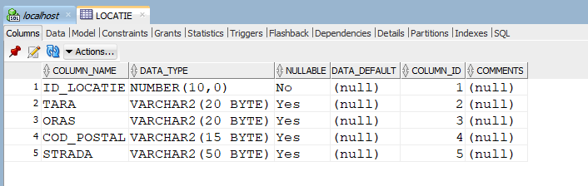

|  |
| --- |
| -- RESTAURANT --  CREATE TABLE restaurant (  id_restaurant NUMBER(10) PRIMARY KEY,  id_locatie NUMBER(10),  nume VARCHAR2(32) UNIQUE,  CONSTRAINT fk_restaurant_locatie FOREIGN KEY ( id_locatie )  REFERENCES locatie ( id_locatie )  ); |

***Print-Screen:***

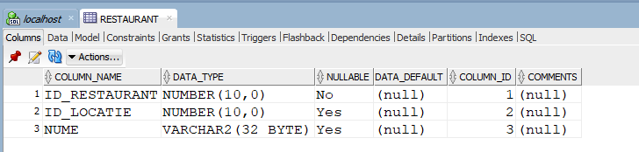

|  |
| --- |
| -- PRODUS --  CREATE TABLE produs (  id_produs NUMBER(10) PRIMARY KEY,  nume VARCHAR2(25),  gramaj NUMBER(10),  descriere VARCHAR2(100),  CONSTRAINT chk_gramaj CHECK ( gramaj > 0 )  ); |

***Print-Screen:***

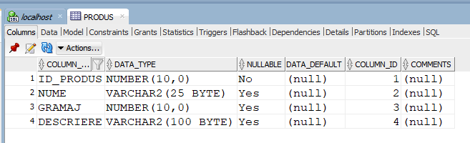

|  |
| --- |
| -- MENIU --  CREATE TABLE meniu (  id_produs NUMBER(10),  id_restaurant NUMBER(10),  pret NUMBER(10),  CONSTRAINT meniu_pk PRIMARY KEY ( id_produs,  id_restaurant ),  CONSTRAINT meniu_produs_fk FOREIGN KEY ( id_produs )  REFERENCES produs ( id_produs ),  CONSTRAINT meniu_restaurant_fk FOREIGN KEY ( id_restaurant )  REFERENCES restaurant ( id_restaurant ),  CONSTRAINT chk_pret CHECK ( pret > 0 )  ); |

***Print-Screen:***

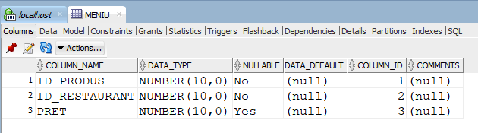

|  |
| --- |
| -- PRODUCATOR --  CREATE TABLE producator (  id_producator NUMBER(10) PRIMARY KEY,  nume VARCHAR2(32),  nr_telefon VARCHAR2(15) UNIQUE  ); |

***Print-Screen:***

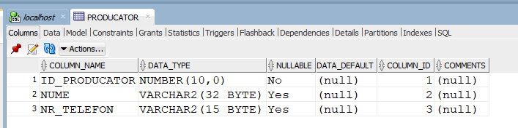

|  |
| --- |
| -- INGREDIENT --  CREATE TABLE ingredient (  id_ingredient NUMBER(12) PRIMARY KEY,  id_producator NUMBER(10),  nume VARCHAR2(32),  CONSTRAINT fk_ingredient_producator FOREIGN KEY ( id_producator )  REFERENCES producator ( id_producator )  ); |

***Print-Screen:***

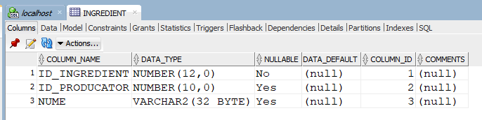

|  |
| --- |
| -- CANTITATE_PRODUS --  CREATE TABLE cantitate_produs (  id_produs NUMBER(10),  id_ingredient NUMBER(12),  cantitate NUMBER(10),  CONSTRAINT cantitate_produs_pk PRIMARY KEY ( id_produs,  id_ingredient ),  CONSTRAINT cantitate_produs_fk FOREIGN KEY ( id_produs )  REFERENCES produs ( id_produs ),  CONSTRAINT cantitate_ingredient_fk FOREIGN KEY ( id_ingredient )  REFERENCES ingredient ( id_ingredient ),  CONSTRAINT chk_cantitate_produs CHECK ( cantitate > 0 )  ); |

***Print-Screen:***

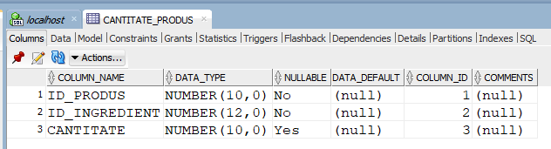

|  |
| --- |
| -- ANGAJAT --  CREATE TABLE angajat (  id_angajat NUMBER(10) PRIMARY KEY,  id_restaurant NUMBER(10) NOT NULL,  id_sef NUMBER(10),  nume VARCHAR2(32),  prenume VARCHAR2(32),  data_angajare DATE DEFAULT to_date(sysdate, 'dd-mm-yy'),  CONSTRAINT angajat_restaurant_fk FOREIGN KEY ( id_restaurant )  REFERENCES restaurant (id_restaurant),  CONSTRAINT angajat_sef_fk FOREIGN KEY (id_sef)  REFERENCES angajat (id_angajat)  ); |

***Print-Screen:***

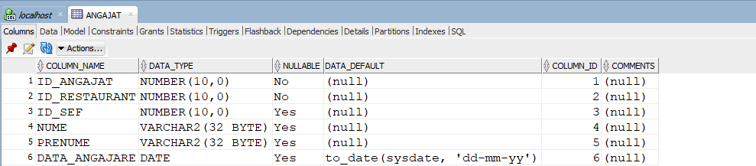

|  |
| --- |
| -- CHELNER --  CREATE TABLE chelner (  id_angajat NUMBER(10),  ani_experienta NUMBER(5),  CONSTRAINT chelner_pk PRIMARY KEY ( id_angajat ),  CONSTRAINT angajat_fk FOREIGN KEY ( id_angajat )  REFERENCES angajat ( id_angajat )  ); |

***Print-Screen:***

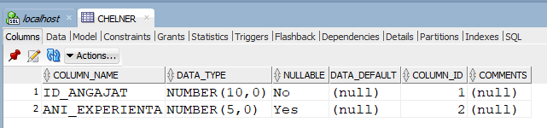

|  |
| --- |
| -- CASIER --  CREATE TABLE casier (  id_angajat NUMBER(10),  ani_studiu NUMBER(5),  CONSTRAINT casier_pk PRIMARY KEY ( id_angajat ),  CONSTRAINT angajat_casier_fk FOREIGN KEY ( id_angajat )  REFERENCES angajat ( id_angajat )  ); |

***Print-Screen:***

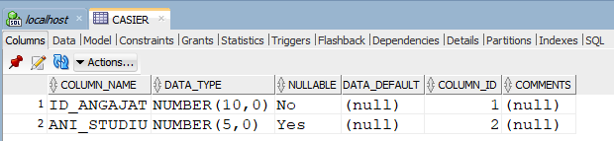

|  |
| --- |
| -- BUCATAR --  CREATE TABLE bucatar (  id_angajat NUMBER(10),  nr_stele NUMBER(7),  CONSTRAINT bucatar_pk PRIMARY KEY ( id_angajat ),  CONSTRAINT angajat_bucatar_fk FOREIGN KEY ( id_angajat )  REFERENCES angajat ( id_angajat )  ); |

***Print-Screen:***

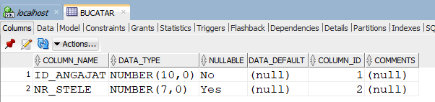

|  |
| --- |
| -- MANAGER --  CREATE TABLE manager (  id_angajat NUMBER(10),  CONSTRAINT manager_pk PRIMARY KEY ( id_angajat ),  CONSTRAINT angajat_manager_fk FOREIGN KEY ( id_angajat )  REFERENCES angajat ( id_angajat )  ); |

***Print-Screen:***

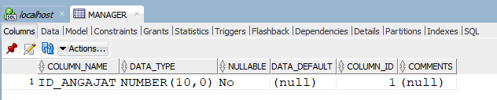

|  |
| --- |
| -- FACTURA --  CREATE TABLE factura (  id_factura NUMBER(15) PRIMARY KEY,  id_angajat NUMBER(10),  valoare NUMBER(10),  detalii VARCHAR2(50),  CONSTRAINT fk_factura_casier FOREIGN KEY ( id_angajat )  REFERENCES casier ( id_angajat ),  CONSTRAINT chk_factura_valoare CHECK ( valoare > 0 )  ); |

***Print-Screen:***

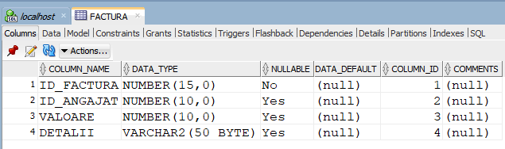

|  |
| --- |
| -- CLIENT --  CREATE TABLE client (  id_client NUMBER(10) PRIMARY KEY,  nume VARCHAR2(32) NOT NULL,  prenume VARCHAR2(32) NOT NULL,  nr_telefon VARCHAR2(15)  ); |

***Print-Screen:***

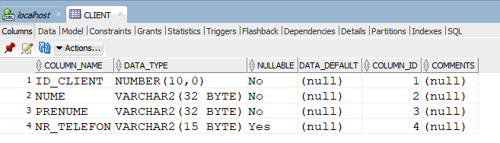

|  |
| --- |
| -- COMANDA --  CREATE TABLE comanda (  id_comanda NUMBER(20) PRIMARY KEY,  id_client NUMBER(10),  id_factura NUMBER(15),  pret NUMBER(10) NOT NULL,  data DATE DEFAULT to_date(sysdate, 'dd-mm-yy'),  CONSTRAINT fk_comanda_client FOREIGN KEY ( id_client )  REFERENCES client ( id_client ),  CONSTRAINT fk_comanda_factura FOREIGN KEY ( id_factura )  REFERENCES factura ( id_factura ),  CONSTRAINT chk_comanda CHECK ( pret > 0 )  ); |

***Print-Screen:***

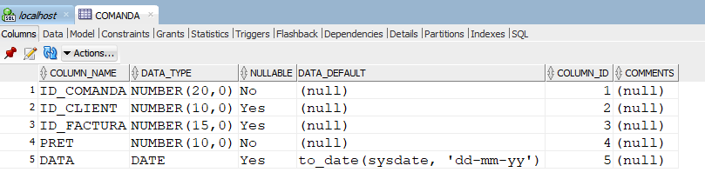

|  |
| --- |
| -- CONTINUT_COMANDA --  CREATE TABLE continut_comanda (  id_produs NUMBER(10),  id_comanda NUMBER(20),  numar_produse NUMBER(10),  CONSTRAINT continut_comanda_pk PRIMARY KEY ( id_produs,  id_comanda ),  CONSTRAINT continut_produs_fk FOREIGN KEY ( id_produs )  REFERENCES produs ( id_produs ),  CONSTRAINT continut_comanda_fk FOREIGN KEY ( id_comanda )  REFERENCES comanda ( id_comanda ),  CONSTRAINT chk_continut_comanda CHECK ( numar_produse > 0 )  ); |

***Print-Screen:***

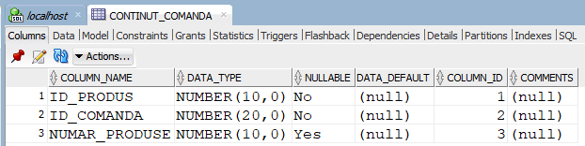

|  |
| --- |
| -- PREPARARE --  CREATE TABLE preparare (  id_produs NUMBER(10),  id_comanda NUMBER(20),  id_angajat NUMBER(10),  durata NUMBER(10),  CONSTRAINT preparare_pk PRIMARY KEY ( id_produs,  id_comanda,  id_angajat ),  CONSTRAINT preparare_casier_fk FOREIGN KEY ( id_angajat )  REFERENCES bucatar ( id_angajat ),  CONSTRAINT preparare_produs_fk FOREIGN KEY ( id_produs )  REFERENCES produs ( id_produs ),  CONSTRAINT preparare_comanda_fk FOREIGN KEY ( id_comanda )  REFERENCES comanda ( id_comanda )  ); |

***Print-Screen:***

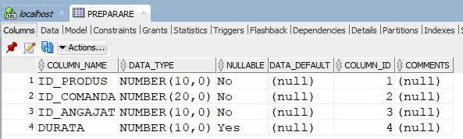

***Print-Screen:***

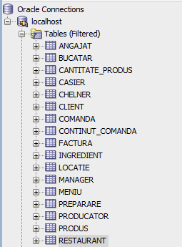

***6.2 Inserarea datelor coerente în tabele (minimum 5 înregistrări în fiecare tabel neasociativ, minimum 10 înregistrări în tabelele asociative) + crearea unei secvențe.***

|  |
| --- |
| --- INSERAREA DATELOR IN TABELE ---  -- PENTRU TABELUL LOCATIE --  create sequence id_locatie  start with 1  increment by 1  minvalue 0  maxvalue 9999  nocycle;  insert into locatie  values (id_locatie.nextval, 'Romania' , 'Bucuresti', '010051', 'Batista'); --1  insert into locatie  values (id_locatie.nextval, 'Romania', 'Cluj', '400033', 'Mihai Eminescu'); --2  insert into locatie  values (id_locatie.nextval, 'Romania', 'Iasi', '700547', 'Rediu'); --3  insert into locatie  values (id_locatie.nextval, 'Italia', 'Milano', '20127', 'Monza'); --4  insert into locatie  values (id_locatie.nextval, 'Germania', 'Munchen', '80687', 'Perhamerstrabe'); --5 |

***Print-Screen:***

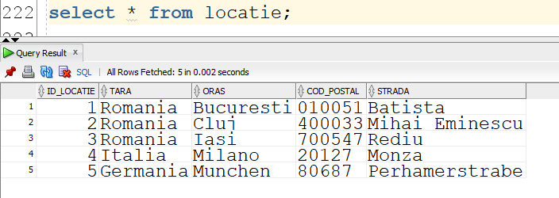

|  |
| --- |
| -- PENTRU TABELUL RESTAURANT --  create sequence id_restaurant  start with 1  increment by 1  minvalue 0  maxvalue 9999  nocycle;  insert into restaurant  values (id_restaurant.nextval, 2, 'Gurmandul'); --1  insert into restaurant  values (id_restaurant.nextval, 3, 'Yamas'); --2  insert into restaurant  values (id_restaurant.nextval, 1, 'Ivans'); --3  insert into restaurant  values (id_restaurant.nextval, 5, 'Savanna'); --4  insert into restaurant  values (id_restaurant.nextval, 4, 'Grande appetito!'); --5 |

***Print-Screen:***

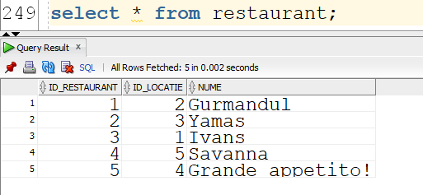

|  |
| --- |
| -- PENTRU TABELUL MENIU --  -- pretul este in lei --  insert into meniu (id_restaurant, id_produs, pret)  values (4, 1, 35); --1  insert into meniu (id_restaurant, id_produs, pret)  values (4, 2, 50); --2  insert into meniu (id_restaurant, id_produs, pret)  values (1, 5, 20); --3  insert into meniu (id_restaurant, id_produs, pret)  values (1, 4, 33); --4  insert into meniu (id_restaurant, id_produs, pret)  values (5, 2, 60); --5  insert into meniu (id_restaurant, id_produs, pret)  values (2, 4, 15); --6  insert into meniu (id_restaurant, id_produs, pret)  values (5, 4, 13); --7  commit;  insert into meniu (id_restaurant, id_produs, pret)  values (3, 5, 12); --8  insert into meniu (id_restaurant, id_produs, pret)  values (4, 4, 30); --9  insert into meniu (id_restaurant, id_produs, pret)  values (3, 4, 15); --10  insert into meniu (id_restaurant, id_produs, pret)  values (2, 3, 27); --11 |

***Print-Screen:***

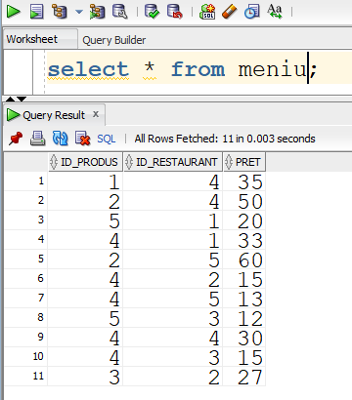

|  |
| --- |
| -- PENTRU TABELUL PRODUS --  -- aici cantitatea este in grame  create sequence id_produs  start with 1  increment by 1  minvalue 0  maxvalue 9999  nocycle;  insert into produs  values (id_produs.nextval, 'Spaghete', 200, 'picante'); --1  insert into produs  values (id_produs.nextval, 'Pizza', 150, 'dulce aromata'); --2  insert into produs  values (id_produs.nextval, 'Spaghete', 200, 'picante'); --3  -- aici am updatat linia pentru paste bolognese  update produs  set nume = 'Paste bolognese', descriere = 'cu sos dulce'  where id_produs = 3;  insert into produs  values (id_produs.nextval, 'Sarmale', 250, 'ca la mama acasa'); --4  insert into produs  values (id_produs.nextval, 'Ciorba de post', 300, 'fara carne'); --5  insert into produs(id_produs,nume,gramaj)  values (id_produs.nextval, 'Sushi', 300); --6 |

***Print-Screen:***

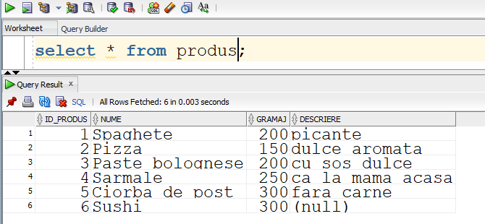

|  |
| --- |
| -- PENTRU TABELUL CANTITATE_PRODUS --  -- cantitatea este masurata in grame --  insert into cantitate_produs (id_produs, id_ingredient, cantitate)  values (1, 1, 85); --1  insert into cantitate_produs (id_produs, id_ingredient, cantitate)  values (1, 4, 50); --2  insert into cantitate_produs (id_produs, id_ingredient, cantitate)  values (2, 4, 60); --3  insert into cantitate_produs (id_produs, id_ingredient, cantitate)  values (2, 3, 150); --4  insert into cantitate_produs (id_produs, id_ingredient, cantitate)  values (2, 1, 100); --5  insert into cantitate_produs (id_produs, id_ingredient, cantitate)  values (3, 4, 200); --6  insert into cantitate_produs (id_produs, id_ingredient, cantitate)  values (3, 5, 55); --7  insert into cantitate_produs (id_produs, id_ingredient, cantitate)  values (4, 4, 100); --8  insert into cantitate_produs (id_produs, id_ingredient, cantitate)  values (4, 3, 500); --9  insert into cantitate_produs (id_produs, id_ingredient, cantitate)  values (5, 5, 350); --10  insert into cantitate_produs (id_produs, id_ingredient, cantitate)  values (2, 6, 50); --11  insert into cantitate_produs (id_produs, id_ingredient, cantitate)  values (2, 7, 35); --12 |

***Print-Screen:***

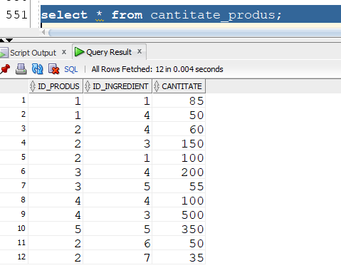

|  |
| --- |
| -- PENTRU TABELUL INGREDIENT --  create sequence id_ingredient  start with 1  increment by 1  minvalue 0  maxvalue 9999  nocycle;  insert into ingredient  values (id_ingredient.nextval, 1, 'rosii'); --1  insert into ingredient  values (id_ingredient.nextval, 3, 'varza murata'); --2  insert into ingredient  values (id_ingredient.nextval, 4, 'ulei floarea soarelui'); --3  insert into ingredient  values (id_ingredient.nextval, 5, 'condimente'); --4  insert into ingredient  values (id_ingredient.nextval, 2, 'bors'); --5  insert into ingredient  values (id_ingredient.nextval, 2, 'parmezan'); --6  insert into ingredient  values (id_ingredient.nextval, 2, 'cascaval'); --7 |

***Print-Screen:***

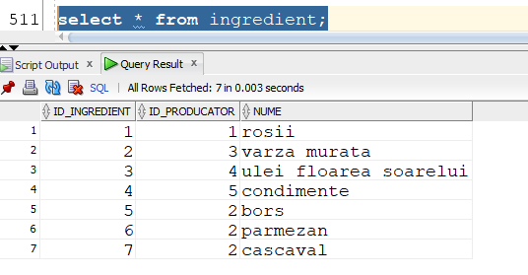

|  |
| --- |
| -- PENTRU TABELUL PRODUCATOR --  create sequence id_producator  start with 1  increment by 1  minvalue 0  maxvalue 9999  nocycle;  insert into producator  values (id_producator.nextval, 'Livada cu de toate', '0770573182'); --1  insert into producator  values (id_producator.nextval, 'Olivers', '0754754318'); --2  insert into producator  values (id_producator.nextval, 'FreshOnly', '021999123'); --3  insert into producator  values (id_producator.nextval, 'ION MOS', '021129123'); --4  insert into producator  values (id_producator.nextval, 'FUCHS', '021592555'); --5  insert into producator  values (id_producator.nextval, 'Bergenbier', '026662555'); --6  insert into producator  values (id_producator.nextval, 'Tuborg', '072592555'); --7 |

***Print-Screen:***

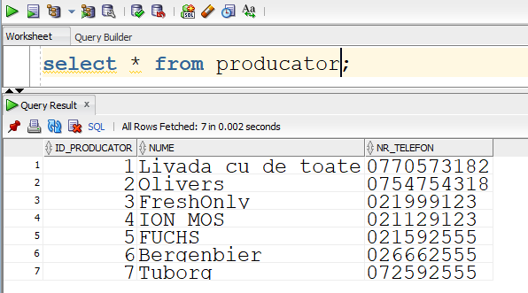

|  |
| --- |
| -- PENTRU TABELUL CONTINUT_COMANDA --  insert into continut_comanda (id_produs, id_comanda, numar_produse)  values (1, 4, 2); --1  insert into continut_comanda (id_produs, id_comanda, numar_produse)  values (1, 2, 1); --2  insert into continut_comanda (id_produs, id_comanda, numar_produse)  values (2, 2, 1); --3  insert into continut_comanda (id_produs, id_comanda, numar_produse)  values (2, 1, 1); --4  insert into continut_comanda (id_produs, id_comanda, numar_produse)  values (3, 5, 1); --5  insert into continut_comanda (id_produs, id_comanda, numar_produse)  values (3, 4, 1); --6  insert into continut_comanda (id_produs, id_comanda, numar_produse)  values (4, 5, 1); --7  insert into continut_comanda (id_produs, id_comanda, numar_produse)  values (5, 4, 1); --8  insert into continut_comanda (id_produs, id_comanda, numar_produse)  values (5, 2, 1); --9  insert into continut_comanda (id_produs, id_comanda, numar_produse)  values (3, 3, 1); --10  insert into continut_comanda (id_produs, id_comanda, numar_produse)  values (2, 6, 2); --11  insert into continut_comanda (id_produs, id_comanda, numar_produse)  values (1, 7, 2); --12  insert into continut_comanda (id_produs, id_comanda, numar_produse)  values (2, 7, 1); --13  insert into continut_comanda (id_produs, id_comanda, numar_produse)  values (3, 7, 1); --14  insert into continut_comanda (id_produs, id_comanda, numar_produse)  values (1, 8, 1); --15  insert into continut_comanda (id_produs, id_comanda, numar_produse)  values (2, 8, 3); --16  insert into continut_comanda (id_produs, id_comanda, numar_produse)  values (3, 8, 1); --17  insert into continut_comanda (id_produs, id_comanda, numar_produse)  values (4, 9, 2); --18  insert into continut_comanda (id_produs, id_comanda, numar_produse)  values (5, 9, 1); --19  insert into continut_comanda (id_produs, id_comanda, numar_produse)  values (2, 10, 1); --20 |

***Print-Screen:***

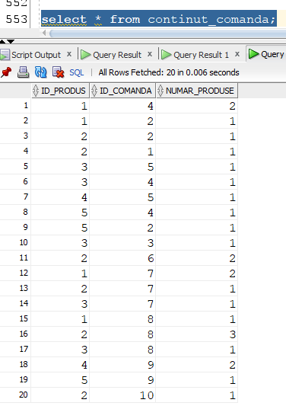

|  |
| --- |
| -- PENTRU TABELUL COMANDA --  create sequence id_comanda  start with 1  increment by 1  minvalue 0  maxvalue 9999  nocycle;  insert into comanda (id_comanda, id_client, id_factura, pret)  values (id_comanda.nextval, 1, 4, 50); --1  insert into comanda (id_comanda, id_client, id_factura, pret)  values (id_comanda.nextval, 3, 5, 130); --2  insert into comanda (id_comanda, id_client, id_factura, pret)  values (id_comanda.nextval, 2, 3, 20); --3  insert into comanda (id_comanda, id_client, id_factura, pret)  values (id_comanda.nextval, 4, 2, 230); --4  insert into comanda (id_comanda, id_client, id_factura, pret)  values (id_comanda.nextval, 5, 1, 80); --5  insert into comanda (id_comanda, id_client, id_factura, pret)  values (id_comanda.nextval, 1, 4, 100); --6  insert into comanda (id_comanda, id_client, id_factura, pret)  values (id_comanda.nextval, 1, 1, 50); --7  insert into comanda (id_comanda, id_client, id_factura, pret)  values (id_comanda.nextval, 1, 2, 30); --8  insert into comanda (id_comanda, id_client, id_factura, pret)  values (id_comanda.nextval, 1, 3, 70); --9  insert into comanda (id_comanda, id_client, id_factura, pret)  values (id_comanda.nextval, 1, 4, 20); --10 |

***Print-Screen:***

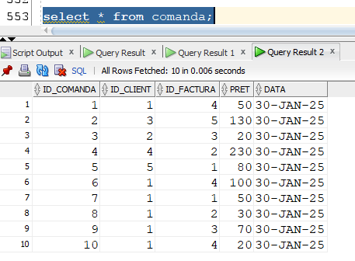

|  |
| --- |
| -- PENTRU TABELUL CLIENT --  create sequence id_client  start with 1  increment by 1  minvalue 0  maxvalue 9999  nocycle;  insert into client  values (id_client.nextval, 'Ionescu', 'Marian', '0721666212'); --1  insert into client (id_client, nume, prenume, nr_telefon)  values (id_client.nextval, 'Dumitrescu', 'Mircel', '0721611211'); --2  insert into client (id_client, nume, prenume, nr_telefon)  values (id_client.nextval, 'Gheorghe', 'Sebastian', '0744573419'); --3  insert into client (id_client, nume, prenume, nr_telefon)  values (id_client.nextval, 'Salam','Florin', '0210116666'); --4  insert into client (id_client, nume, prenume, nr_telefon)  values (id_client.nextval, 'Biju', 'Costel', '0211999913'); --5  insert into client (id_client, nume, prenume)  values (id_client.nextval, 'Hagi', 'Gica'); --6  insert into client (id_client, nume, prenume)  values (id_client.nextval, 'Becali', 'Gigi'); --7 |

***Print-Screen:***

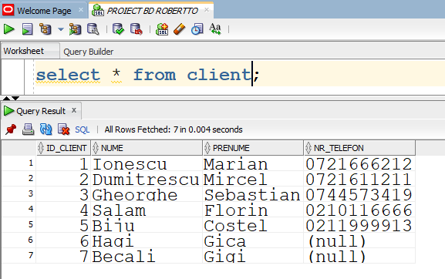

|  |
| --- |
| -- PENTRU TABELUL FACTURA --  -- fiecare factura are o valoare care include mai mult taxe etc --  create sequence id_factura  start with 1  increment by 1  minvalue 0  maxvalue 9999  nocycle;  insert into factura (id_factura, id_angajat, valoare, detalii)  values (id_factura.nextval, 16, 100, 'CASH'); --1  insert into factura (id_factura, id_angajat, valoare, detalii)  values (id_factura.nextval, 12, 250, 'CARD'); --2  insert into factura (id_factura, id_angajat, valoare, detalii)  values (id_factura.nextval, 8, 50, 'CASH'); --3  insert into factura (id_factura, id_angajat, valoare, detalii)  values (id_factura.nextval, 3, 70, 'CASH'); --4  insert into factura (id_factura, id_angajat, valoare, detalii)  values (id_factura.nextval, 5, 150, 'CARD'); --5 |

***Print-Screen:***

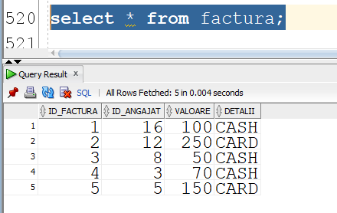

|  |
| --- |
| -- PENTRU TABELUL CASIER --  insert into casier(id_angajat, ani_studiu)  values (3, 10); --1  insert into casier(id_angajat, ani_studiu)  values (16, 2); --2  insert into casier(id_angajat, ani_studiu)  values (5, 0); --3  insert into casier(id_angajat, ani_studiu)  values (12, 1); --4  insert into casier(id_angajat, ani_studiu)  values (8, 4); --5 |

***Print-Screen:***

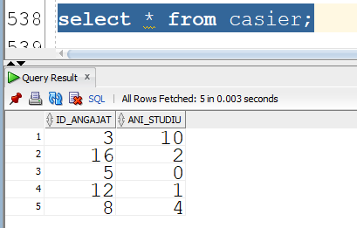

|  |
| --- |
| -- PENTRU TABELUL ANGAJAT --  create sequence id_angajat  start with 1  increment by 1  minvalue 0  maxvalue 9999  nocycle;  insert into angajat (id_angajat, id_restaurant, id_sef, nume, prenume)  values (id_angajat.nextval, 1, NULL, 'Popescu', 'Robertto'); --1  insert into angajat (id_angajat, id_restaurant, id_sef, nume, prenume, data_angajare)  values (id_angajat.nextval, 2, 1, 'Escobar', 'Ricardo', to_date('15-02-21', 'dd-mm-yy')); --2  insert into angajat (id_angajat, id_restaurant, id_sef, nume, prenume, data_angajare)  values (id_angajat.nextval, 4, 1, 'Marinescu', 'Teodora', to_date('10-01-20','dd-mm-yy')); --3  insert into angajat (id_angajat, id_restaurant, id_sef, nume, prenume, data_angajare)  values (id_angajat.nextval, 3, 2, 'Marinescu', 'Petre', to_date('15-01-21','dd-mm-yy')); --4  insert into angajat (id_angajat, id_restaurant, id_sef, nume, prenume, data_angajare)  values (id_angajat.nextval, 2, 2, 'Manole', 'Alexandru', to_date('20-06-19','dd-mm-yy')); --5  insert into angajat (id_angajat, id_sef, id_restaurant, nume, prenume)  values (id_angajat.nextval, 1, 1, 'Voicu', 'Andrei'); --6  insert into angajat (id_angajat, id_restaurant, id_sef, nume, prenume, data_angajare)  values (id_angajat.nextval, 3, 3, 'Radoi', 'Raisa', to_date('15-05-20','dd-mm-yy')); --7  insert into angajat (id_angajat, id_restaurant, id_sef, nume, prenume, data_angajare)  values (id_angajat.nextval, 4, 3, 'Stan', 'Mihnea', to_date('01-01-20','dd-mm-yy')); --8  insert into angajat (id_angajat, id_restaurant, id_sef, nume, prenume, data_angajare)  values (id_angajat.nextval, 5, 1, 'Filip', 'Mihnea', to_date('21-09-20','dd-mm-yy')); --9  insert into angajat (id_angajat, id_restaurant, id_sef, nume, prenume, data_angajare)  values (id_angajat.nextval, 1, 1, 'Peste', 'Florin', to_date('25-07-20','dd-mm-yy')); --10  insert into angajat (id_angajat, id_restaurant, id_sef, nume, prenume, data_angajare)  values (id_angajat.nextval, 2, 2, 'Raducanu', 'Sorin', to_date('01-04-21', 'dd-mm-yy')); --11  insert into angajat (id_angajat, id_restaurant, id_sef, nume, prenume, data_angajare)  values (id_angajat.nextval, 3, 3, 'Bida', 'Marian', to_date('25-02-21', 'dd-mm-yy')); --12  insert into angajat (id_angajat, id_restaurant, id_sef, nume, prenume, data_angajare)  values (id_angajat.nextval, 4, 4, 'Fredo', 'Magiore', to_date('01-05-21', 'dd-mm-yy')); --13  insert into angajat (id_angajat, id_restaurant, id_sef, nume, prenume, data_angajare)  values (id_angajat.nextval, 5, 4, 'Cercel', 'Florin', to_date('02-09-20','dd-mm-yy')); --14  insert into angajat (id_angajat, id_restaurant, id_sef, nume, prenume, data_angajare)  values (id_angajat.nextval, 4, 4, 'Stanescu', 'Gigel', to_date('02-07-20', 'dd-mm-yy')); --15  insert into angajat (id_angajat, id_restaurant, id_sef, nume, prenume, data_angajare)  values (id_angajat.nextval, 2, 5, 'Dociu', 'Mihai', to_date('17-08-20', 'dd-mm-yy')); --16  insert into angajat (id_angajat, id_restaurant, id_sef, nume, prenume, data_angajare)  values (id_angajat.nextval, 1, 1, 'Dumitrescu', 'Florin', to_date('04-01-25', 'dd-mm-yy')); --17  insert into angajat (id_angajat, id_restaurant, id_sef, nume, prenume, data_angajare)  values (id_angajat.nextval, 3, 3, 'Sociu', 'Razvan', to_date('29-12-20', 'dd-mm-yy')); --18  insert into angajat (id_angajat, id_restaurant, id_sef, nume, prenume, data_angajare)  values (id_angajat.nextval, 5, 6, 'Scarlatescu', 'Catalin', to_date('01-01-25', 'dd-mm-yy')); --19  insert into angajat (id_angajat, id_restaurant, id_sef, nume, prenume, data_angajare)  values (id_angajat.nextval, 2, 6, 'Bontea', 'Sorin', to_date('02-01-25', 'dd-mm-yy')); --20  insert into angajat (id_angajat, id_sef, id_restaurant, nume, prenume)  values (id_angajat.nextval, 1, 1, 'Daniel', 'Andrei'); --21 |

***Print-Screen:***

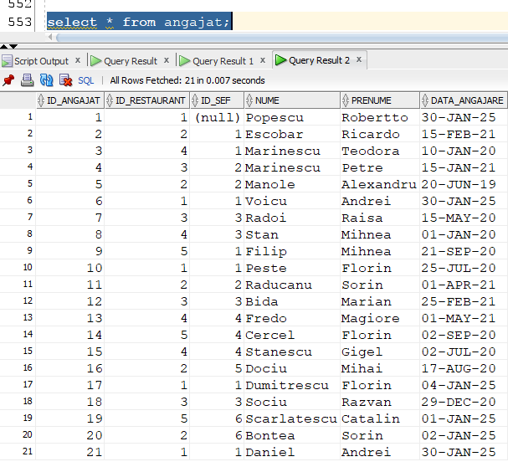

|  |
| --- |
| -- PENTRU TABELUL PREPARARE --  -- durata este masurata in minute --  insert into preparare (id_produs, id_comanda, id_angajat, durata)  values (1, 1, 17, 60); --1  insert into preparare (id_produs, id_comanda, id_angajat, durata)  values (1, 2, 9, 45); --2  insert into preparare (id_produs, id_comanda, id_angajat, durata)  values (2, 4, 19, 35); --3  insert into preparare (id_produs, id_comanda, id_angajat, durata)  values (3, 4, 19, 25); --4  insert into preparare (id_produs, id_comanda, id_angajat, durata)  values (4, 4, 19, 120); --5  insert into preparare (id_produs, id_comanda, id_angajat, durata)  values (5, 4, 17, 75); --6  insert into preparare (id_produs, id_comanda, id_angajat, durata)  values (3, 3, 20, 70); --7  insert into preparare (id_produs, id_comanda, id_angajat, durata)  values (3, 5, 9, 16); --8  insert into preparare (id_produs, id_comanda, id_angajat, durata)  values (1, 2, 17, 130); --9  insert into preparare (id_produs, id_comanda, id_angajat, durata)  values (4, 2, 18, 240); --10 |

***Print-Screen:***

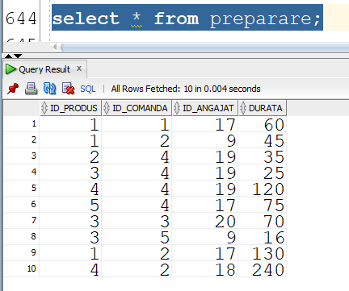

|  |
| --- |
| -- PENTRU TABELUL BUCATAR --  insert into bucatar (id_angajat, nr_stele)  values (9, 1); --1  insert into bucatar (id_angajat, nr_stele)  values (17, 3); --2  insert into bucatar (id_angajat, nr_stele)  values (18, 4); --3  insert into bucatar (id_angajat, nr_stele)  values (19, 5); --4  insert into bucatar (id_angajat, nr_stele)  values (20, 5); --5  insert into bucatar (id_angajat, nr_stele)  values (21, 2); --6 |

***Print-Screen:***

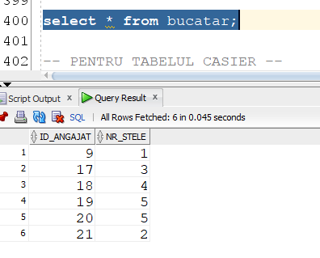

|  |
| --- |
| -- PENTRU TABELUL CHELNER --  insert into chelner (id_angajat, ani_experienta)  values (4, 2); --1  insert into chelner (id_angajat, ani_experienta)  values (7, 5); --2  insert into chelner (id_angajat, ani_experienta)  values (11, 1); --3  insert into chelner (id_angajat, ani_experienta)  values (14, 10); --4  insert into chelner (id_angajat, ani_experienta)  values (15, 7); --5 |

***Print-Screen:***

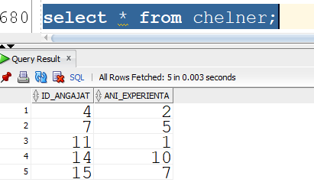

|  |
| --- |
| -- PENTRU TABELUL MANAGER --  insert into manager (id_angajat)  values (1); --1  insert into manager (id_angajat)  values (2); --2  insert into manager (id_angajat)  values (6); --3  insert into manager (id_angajat)  values (10); --4  insert into manager (id_angajat)  values (13); --5 |

***Print-Screen:***

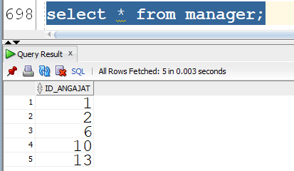

***6.3 Diagrama generată în SQL Developer după crearea tabelelor și inserarea datelor.***

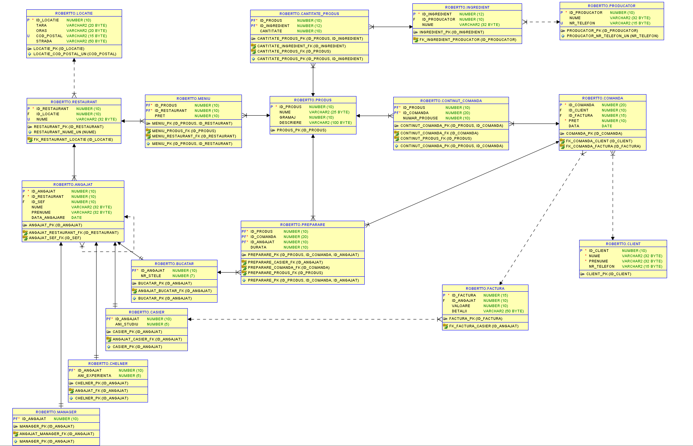

**7. Crearea a 15 interogări complexe în SQL:**

1) Să se afișeze numele și id-ul tuturor produselor comandate de un client vreodată.

|  |
| --- |
| SELECT DISTINCT  cl.id_client,  cl.nume,  cl.prenume,  prod.id_produs,  prod.nume  FROM  comanda c,  client cl,  continut_comanda cmd,  produs prod  WHERE  cl.id_client = c.id_client  AND c.id_comanda = cmd.id_comanda  AND cmd.id_produs = prod.id_produs  ORDER BY  id_client,  id_produs; |

***Print-Screen:***

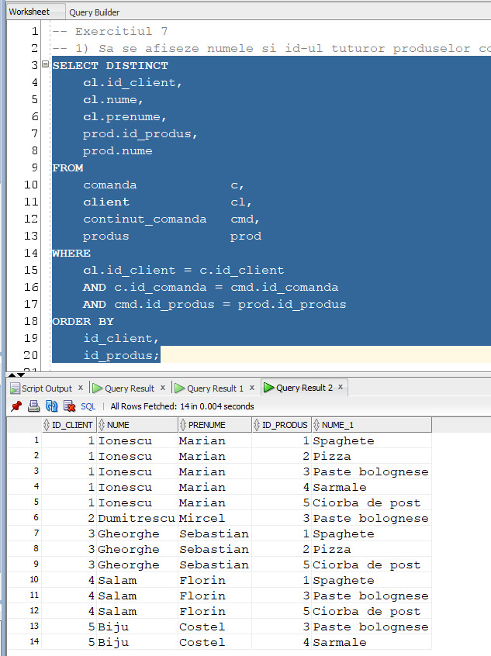

2) Pentru fiecare bucătar angajat în anul curent, afișați profitul mediu pe care îl poate aduce dacă ar vinde din fiecare mâncare pe care știe să o prepare exact o bucată.

|  |
| --- |
| SELECT  a.id_angajat,  lower(a.nume),  lower(a.prenume),  r.id_restaurant,  upper(r.nume),  AVG(m.pret) "castig mediu"  FROM  angajat a,  bucatar b,  preparare prep,  produs prod,  meniu m,  restaurant r  WHERE  a.id_restaurant = r.id_restaurant  AND a.id_angajat = b.id_angajat  AND b.id_angajat = prep.id_angajat  AND prod.id_produs = prep.id_produs  AND prod.id_produs = m.id_produs  AND m.id_restaurant = r.id_restaurant  AND to_char(a.data_angajare, 'yyyy') LIKE to_char(sysdate, 'yyyy')  GROUP BY (  a.id_angajat,  a.nume,  a.prenume,  r.id_restaurant,  r.nume  ); |

***Print-Screen:***

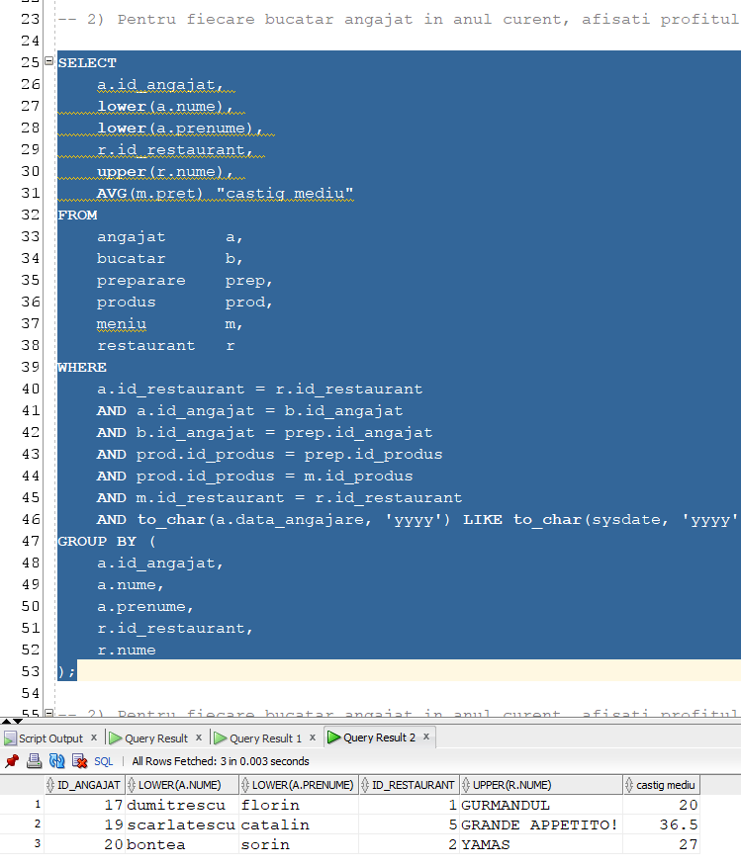

3) Afișați pentru fiecare produs, id-ul bucătarului care îl prepară și câte stele are bucătarul sau mesaj dacă nu e preparat de nimeni, dacă e preparat de mai mulți, îi afișați pe toți.

|  |
| --- |
| -- Nesicronizata  with myProd as (  select distinct prod.ID_PRODUS, prod.NUME, prep.ID_ANGAJAT  from produs prod,  PREPARARE prep  where prod.ID_PRODUS = prep.ID_PRODUS(+))  select myProd.ID_PRODUS,  myProd.NUME,  decode(nvl(om.ID_ANGAJAT, -1), -1, 'nu e preparat de nimeni', om.id_angajat) preparator,  om.NR_STELE,  om.ID_RESTAURANT  from myProd,  (select a.ID_ANGAJAT, a.NUME, a.PRENUME, b.NR_STELE, r.ID_RESTAURANT  from ANGAJAT a,  BUCATAR b,  RESTAURANT r  where a.ID_ANGAJAT = b.ID_ANGAJAT  and a.ID_RESTAURANT = r.ID_RESTAURANT) om  where myProd.ID_ANGAJAT = om.ID_ANGAJAT(+); |

***Print-Screen:***

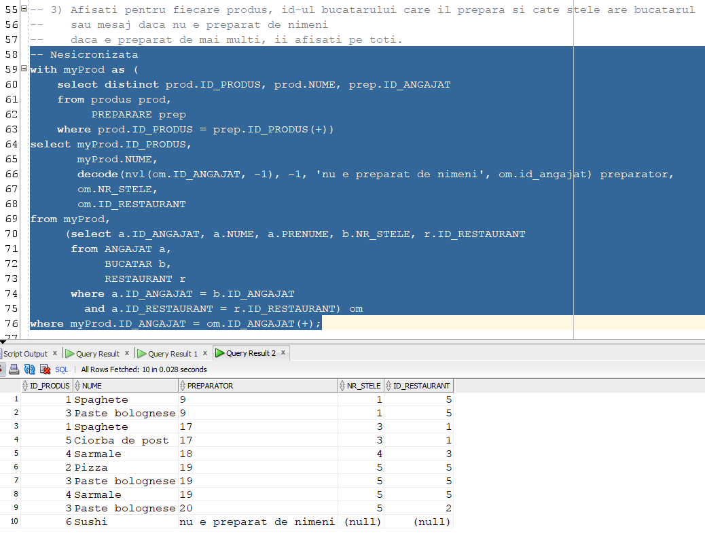

4) Afișați toți clienții cu toate comenzile lor și facturile aferente, a căror sumă cheltuită până acum depășește average-ul comenzilor cu cel puțin 3 produse.

|  |
| --- |
| -- Sincronizata  select *  from CLIENT cl,  COMANDA cmd,  FACTURA f  where cmd.ID_CLIENT = cl.ID_CLIENT  and f.ID_FACTURA = cmd.ID_FACTURA  and (select sum(cmd2.PRET)  from COMANDA cmd2  where cmd2.ID_CLIENT = cl.ID_CLIENT) >  (select avg(t1.pr)  from (select cmd3.ID_COMANDA, cmd3.PRET pr  from COMANDA cmd3,  CONTINUT_COMANDA cnt  where cmd3.ID_COMANDA = cnt.ID_COMANDA  group by cmd3.ID_COMANDA, cmd3.PRET  having count(*) >= 3) t1); |

***Print-Screen:***

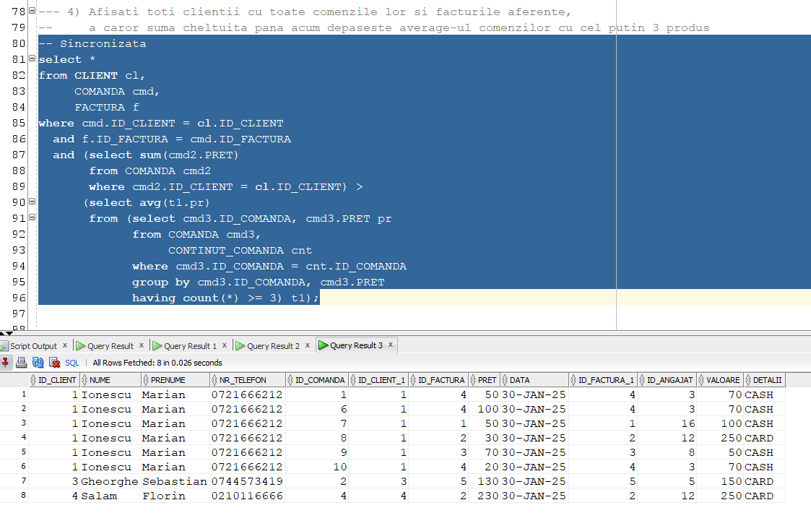

5) Pentru fiecare pereche de angajați, afișați dacă aceștia se cunosc de cel puțin un an.

|  |
| --- |
| select case  when months_between(a1.DATA_ANGAJARE, a2.DATA_ANGAJARE) >= 12 then 'Angajatii ' || a1.ID_ANGAJAT || ' si ' ||  a2.ID_ANGAJAT ||  ' se cunosc de peste un an'  else 'Angajatii ' || a1.ID_ANGAJAT || ' si ' || a2.ID_ANGAJAT || ' se cunosc de mai putin de un an' end  from ANGAJAT a1,  ANGAJAT a2  where a1.ID_ANGAJAT < a2.ID_ANGAJAT; |

***Print-Screen:***

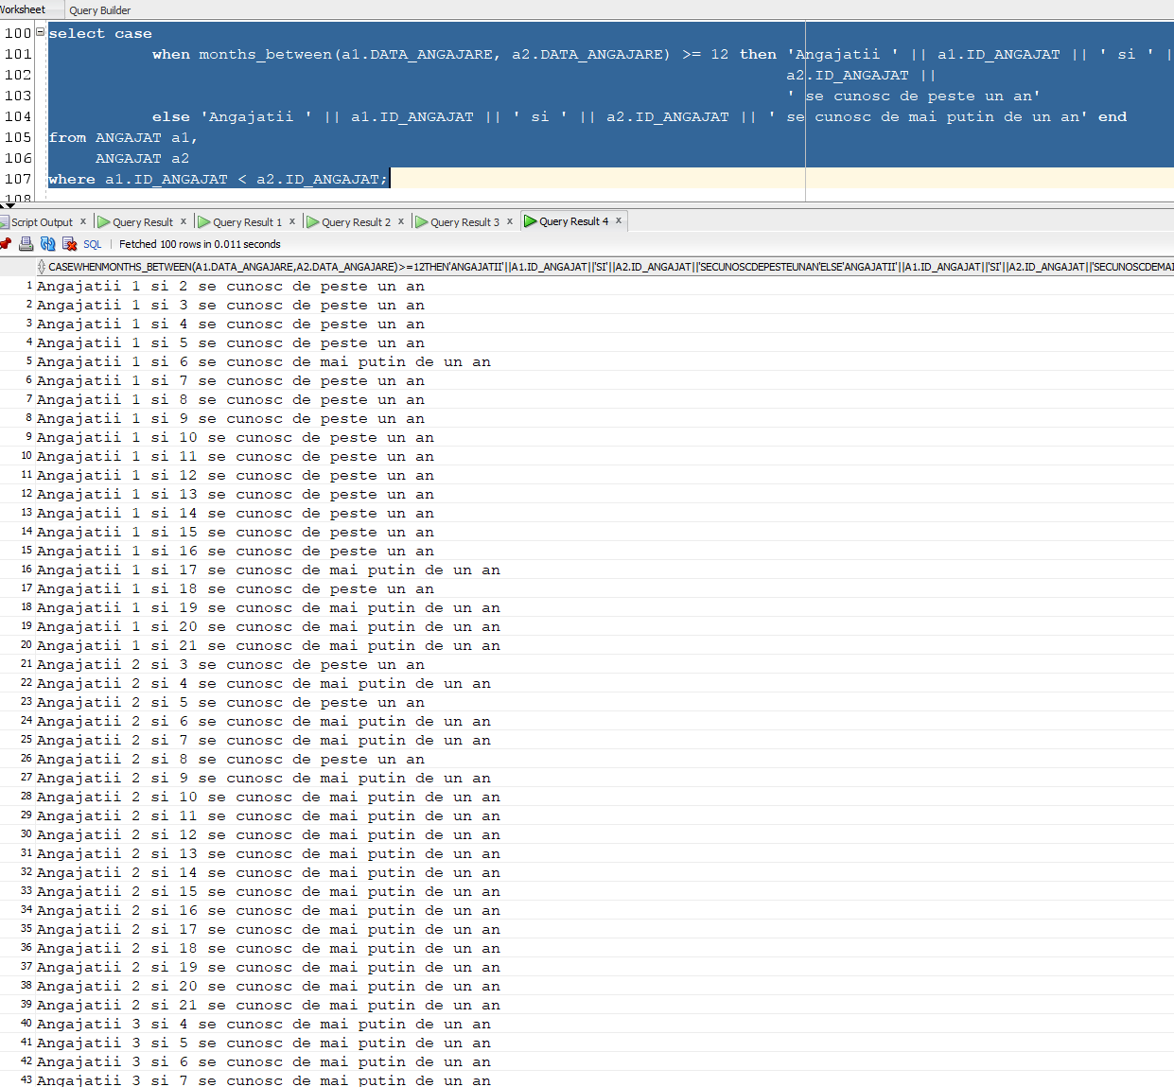

6) Afișați pentru toate produsele din sistem, la ce restaurant se servesc, sau null dacă nu e servit nicăieri.

|  |
| --- |
| select p.ID_PRODUS, p.NUME, m.ID_RESTAURANT, r.NUME, l.TARA, l.ORAS, l.STRADA  from meniu m, PRODUS p, RESTAURANT r, locatie l  where m.ID_PRODUS(+)=p.ID_PRODUS  and m.ID_RESTAURANT=r.ID_RESTAURANT(+)  and r.ID_RESTAURANT=l.ID_LOCATIE(+); --outer join |

***Print-Screen:***

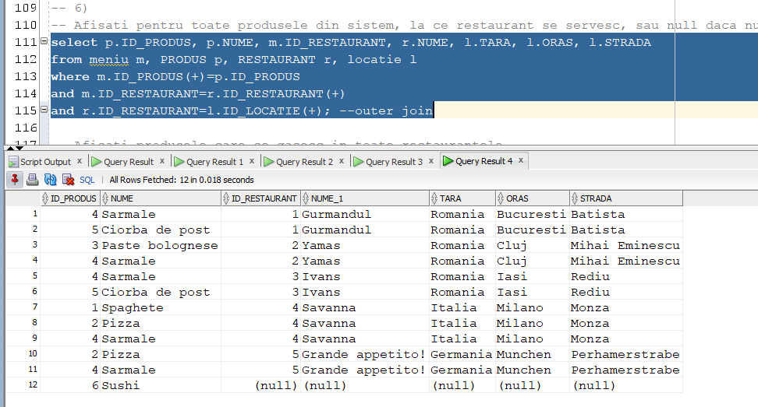

Afișați produsele care se găsesc în toate restaurantele.

|  |
| --- |
| -- Folosim division  select distinct p.ID_PRODUS,p.NUME  from PRODUS p, MENIU m  where p.ID_PRODUS in (select distinct m.ID_PRODUS from MENIU m) and m.ID_PRODUS=p.ID_PRODUS  group by p.ID_PRODUS, p.NUME  having count(p.ID_PRODUS) = (select count(r1.ID_RESTAURANT) from RESTAURANT r1); |

***Print-Screen:***

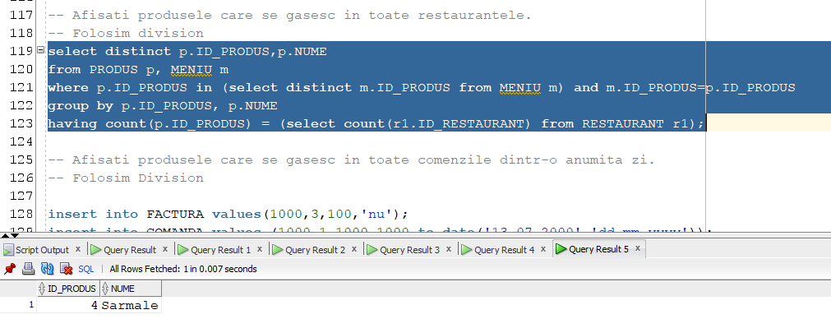

Afișați produsele care se găsesc în toate comenzile dintr-o anumită zi. Folosim Division.

|  |
| --- |
| insert into FACTURA values(1000,3,100,'nu');  insert into COMANDA values (1000,1,1000,1000,to_date('13-07-2000','dd-mm-yyyy'));  insert into CONTINUT_COMANDA values (4,1000,3);  with t as(select * from CONTINUT_COMANDA cnt0, COMANDA cmd0 where cnt0.ID_COMANDA=cmd0.ID_COMANDA)  select distinct p.ID_PRODUS, p.NUME  from PRODUS p, t t1  where p.ID_PRODUS=t1.ID_PRODUS  and to_char(t1.DATA,'dd-mm-yyyy')='13-07-2000'  and p.ID_PRODUS in (select distinct t2.ID_PRODUS from t t2  where to_char(t2.DATA, 'dd-mm-yyyy')='13-07-2000')  group by p.ID_PRODUS, p.NUME  having count(p.ID_PRODUS)=(select count(*) from t t3  where to_char(t3.DATA, 'dd-mm-yyyy')='13-07-2000'); |

***Print-Screen:***

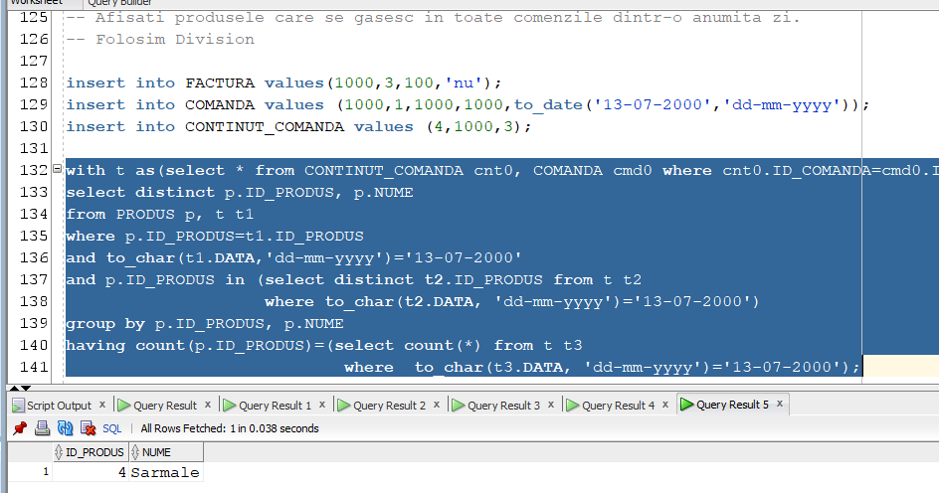

7) Afișați combinațiile posibile între restaurante și produse, inclusiv acelea unde restaurantul nu vinde niciun produs (coloanele de produs vor fi NULL) sau unde există produse ce nu apar în niciun meniu (coloanele de restaurant vor fi NULL).

|  |
| --- |
| SELECT r.id_restaurant,  r.nume AS nume_restaurant,  p.id_produs,  p.nume AS nume_produs  FROM restaurant r  FULL JOIN meniu m  ON r.id_restaurant = m.id_restaurant  FULL JOIN produs p  ON p.id_produs = m.id_produs  ORDER BY r.id_restaurant, p.id_produs; |

***Print-Screen:***

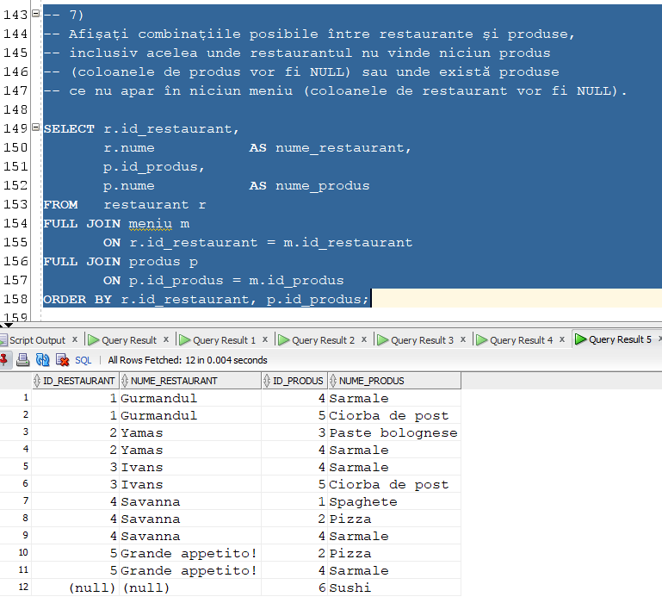

8) Pentru fiecare produs din restaurantele aflate într-o locație specifică (Ex România, București), să se afișeze id-ul produsului, numele produsului, descrierea, primele 5 caractere din descriere, poziția primului spațiu. numele și id-ul restaurantului, și datele despre locația fiecărui restaurant(țara, orașul și codul poștal).

|  |
| --- |
| SELECT DISTINCT  p.id_produs AS id_produs,  p.nume AS nume_produs,  p.descriere,  SUBSTR(p.descriere, 1, 5) AS primele_5_caractere,  INSTR(p.descriere, ' ') AS pozitie_prim_spatiu,  r.nume AS nume_restaurant,  r.id_restaurant AS id_restaurant,  l.tara AS tara,  l.oras AS oras,  l.cod_postal AS cod_postal  FROM produs p  JOIN meniu m  ON p.id_produs = m.id_produs  JOIN restaurant r  ON m.id_restaurant = r.id_restaurant  JOIN locatie l  ON r.id_locatie = l.id_locatie  WHERE l.tara = 'Romania'  AND l.oras = 'Bucuresti'  ORDER BY p.id_produs, r.id_restaurant; |

***Print-Screen:***

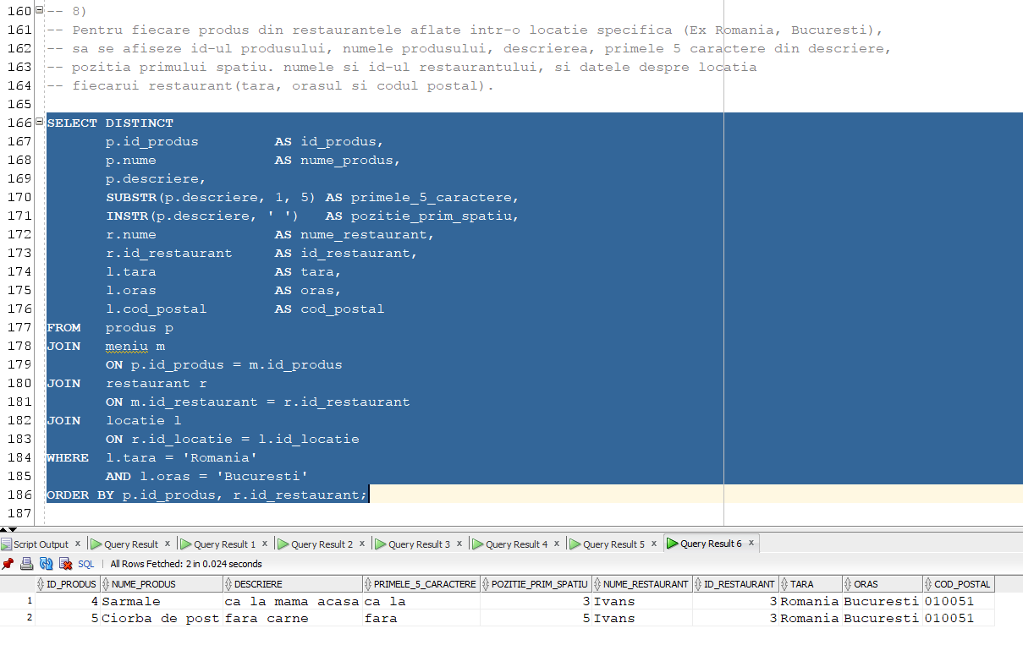

9) Pentru fiecare restaurant din România sau Germania, să se afișeze prețul minim, prețul maxim din meniu, dar și diferența de preț între prețul minim și prețul maxim din meniu.

|  |
| --- |
| SELECT r.id_restaurant,  r.nume AS nume_restaurant,  l.tara AS tara,  MIN(m.pret) AS pret_minim_meniu,  MAX(m.pret) AS pret_maxim_meniu,  MAX(m.pret) - MIN(m.pret) AS diferenta_preturi_meniu  FROM restaurant r  JOIN meniu m ON r.id_restaurant = m.id_restaurant  JOIN locatie l ON r.id_locatie = l.id_locatie  WHERE LOWER(l.tara) = 'romania' or LOWER(l.tara) = 'germania'  GROUP BY r.id_restaurant, r.nume, l.tara  ORDER BY r.id_restaurant; |

***Print-Screen:***

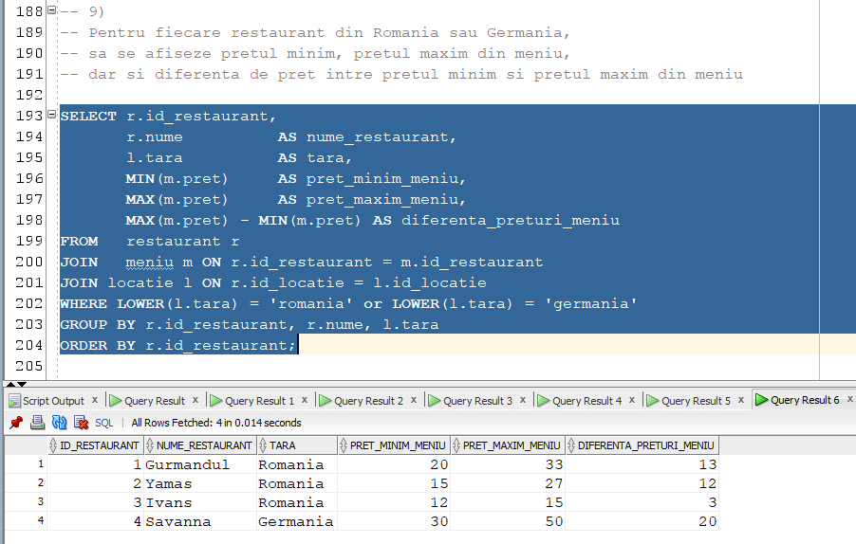

10) Pentru fiecare angajat care este casier, să se afișeze id-ul acestuia, nume, prenume și valoarea totală încasată de pe urma facturilor emise de acesta.

|  |
| --- |
| SELECT c.id_angajat,  a.nume,  a.prenume,  sub.total_facturi  FROM casier c  JOIN angajat a ON c.id_angajat = a.id_angajat  JOIN (  SELECT f.id_angajat,  SUM(f.valoare) AS total_facturi  FROM factura f  GROUP BY f.id_angajat  ) sub ON c.id_angajat = sub.id_angajat  ORDER BY c.id_angajat; |

***Print-Screen:***

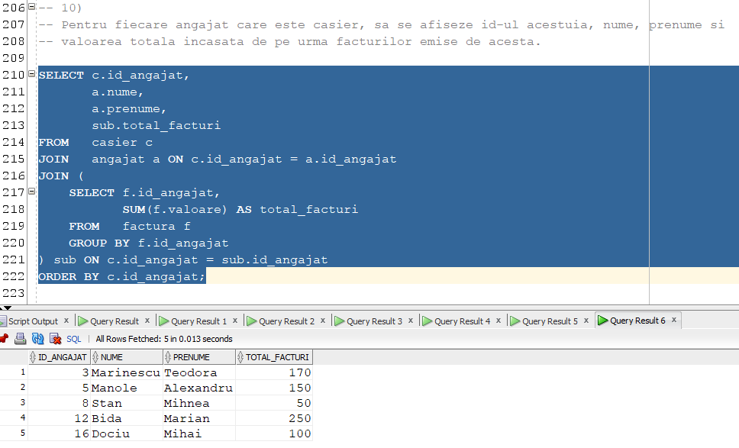

11) Pentru fiecare bucătar angajat în luna curentă, afișați data la care i-ar expira contractul de muncă, știind că fiecare angajat are un contract semnat pe 12 luni de la data angajării.

|  |
| --- |
| SELECT a.id_angajat,  a.nume,  a.prenume,  a.data_angajare,  ADD_MONTHS(a.data_angajare, 12) AS expirare_contract_munca  FROM angajat a  JOIN bucatar b on a.id_angajat = b.id_angajat  WHERE EXTRACT(MONTH FROM a.data_angajare) = EXTRACT(MONTH FROM SYSDATE)  AND EXTRACT(YEAR FROM a.data_angajare) = EXTRACT(YEAR FROM SYSDATE)  ORDER BY a.id_angajat; |

***Print-Screen:***

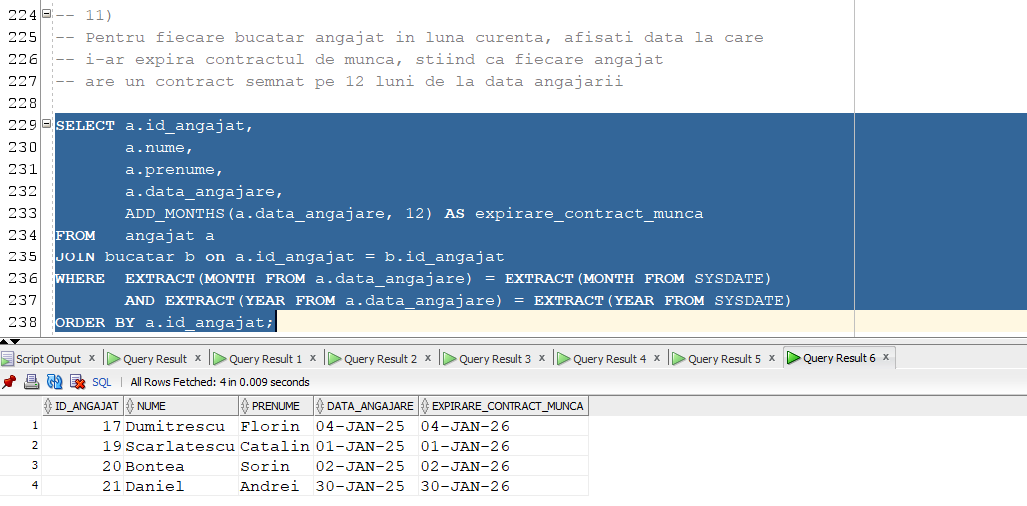

12) Să se afișeze lista completă de produse din meniu, chiar dacă apare un produs în meniu care nu mai este pe stoc (nu mai există înregistrarea în tabelul produs), împreună cu informațiile despre restaurant (id și numele restaurantului) și categoria de preț pentru fiecare produs (Sub 50 lei / Exact 50 lei / Peste 50 lei).

|  |
| --- |
| SELECT r.id_restaurant,  r.nume AS nume_restaurant,  m.id_produs,  p.nume AS nume_produs,  m.pret,  DECODE(SIGN(m.pret - 50),  -1, 'Sub 50 lei',  0, 'Exact 50 lei',  1, 'Peste 50 lei') AS categorie_pret  FROM produs p  RIGHT JOIN meniu m  ON p.id_produs = m.id_produs  JOIN restaurant r  ON m.id_restaurant = r.id_restaurant  ORDER BY r.id_restaurant, m.id_produs; |

***Print-Screen:***

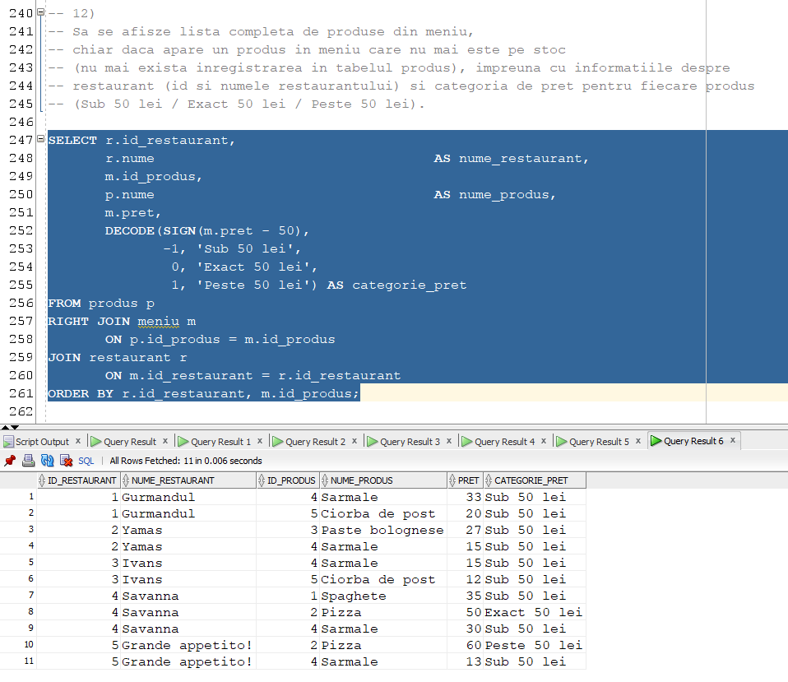

13) Să se afișeze angajații care sunt și casieri și chelneri în același timp.

|  |
| --- |
| INSERT INTO chelner (id_angajat, ani_experienta)  VALUES (12, 3);  SELECT a.id_angajat,  a.nume,  a.prenume  FROM angajat a  WHERE a.id_angajat IN (  SELECT id_angajat FROM casier  INTERSECT  SELECT id_angajat FROM chelner  ); |

***Print-Screen:***

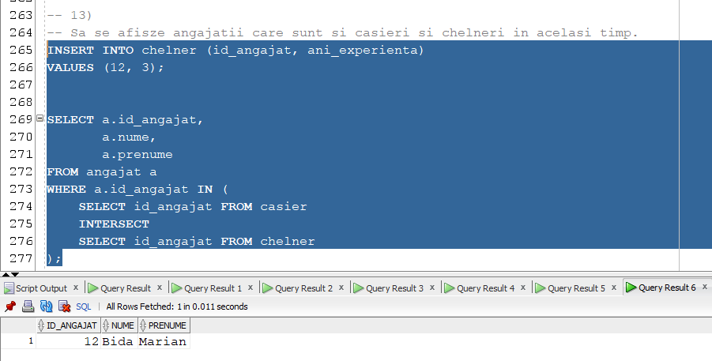

14) Dacă cel mai comandat produs este pizza atunci să se afișeze null, iar dacă există mai multe produse cu același număr maxim de comenzi să se returneze din nou null iar toate celelalte cazuri să se returneze numele produsului cu cel mai mare număr de comenzi.

|  |
| --- |
| WITH pr AS (  SELECT LOWER(nume) AS nume, COUNT(*) AS nr  FROM PRODUS  GROUP BY LOWER(nume)  ),  ans AS (  SELECT pr.nume  FROM pr  WHERE pr.nr = (SELECT MAX(pr2.nr) FROM pr pr2)  )  SELECT NULLIF(  CASE (SELECT COUNT(*) FROM ans)  WHEN 1 THEN (SELECT * FROM ans)  ELSE NULL  END, 'pizza')  FROM dual; |

***Print-Screen:***

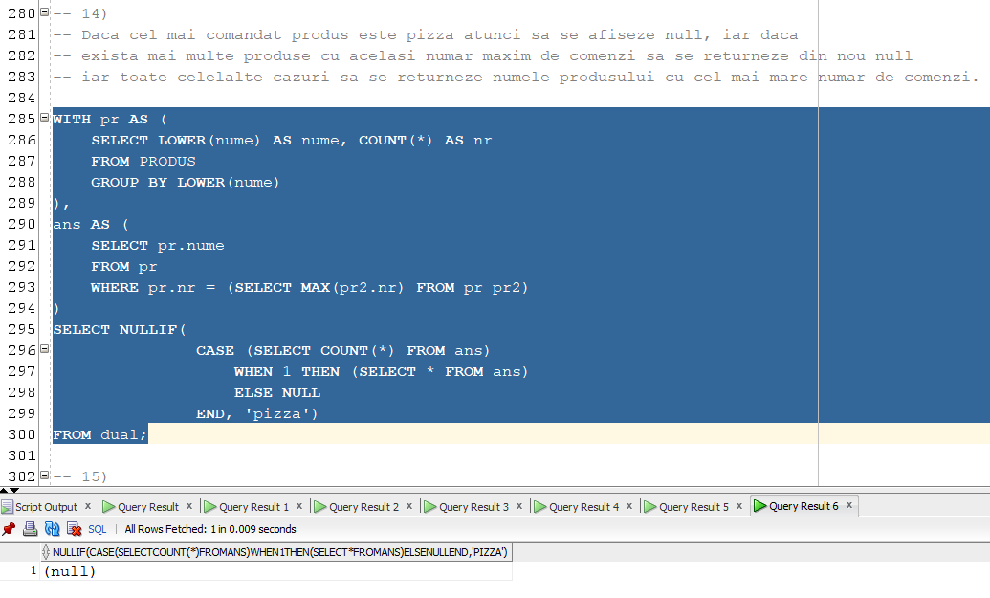

15) Să se afișeze pentru fiecare angajat id-ul, numele, prenumele, id-ul șefului dacă există nivelul ierarhic (nivel 1 = ceo firmei, nivel 2 sunt subordonații direcți ai ceo-lui, nivel 3 sunt sub-subordonații etc.) și drumul complet de la CEO până la angajatul curent.

|  |
| --- |
| SELECT  a.id_angajat,  a.nume,  a.prenume,  a.id_sef,  LEVEL AS nivel_ierarhie,  SYS_CONNECT_BY_PATH(a.nume, ' -> ') AS path_angajati  FROM angajat a  -- Angajatul fara sef (id_sef IS NULL) este radacina ierarhiei  START WITH a.id_sef IS NULL  -- Definim relatia parinte-copil: parintele este randul anterior (PRIOR)  -- iar copilul are id_sef = id_angajat al parintelui  CONNECT BY PRIOR a.id_angajat = a.id_sef  ORDER BY a.id_angajat; |

***Print-Screen:***

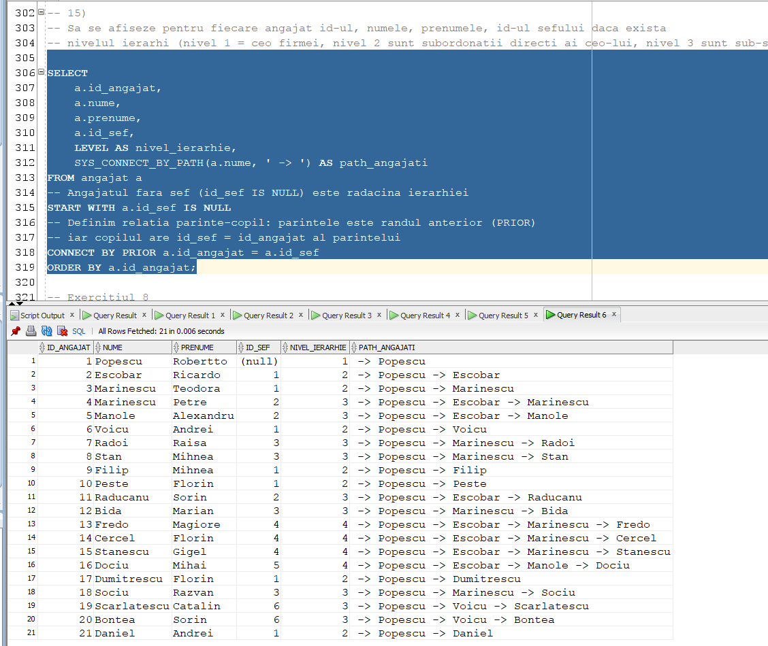

**8. Crearea tabelului MESAJE pentru excepții:**

|  |
| --- |
| --- CREAREA TABELULUI MESAJE ---  CREATE TABLE MESAJE  (  cod_mesaj NUMBER,  mesaj VARCHAR2(255),  tip_mesaj VARCHAR2(1),  creat_de VARCHAR2(40) NOT NULL,  creat_la DATE NOT NULL,  CONSTRAINT pk_message PRIMARY KEY (cod_mesaj),  CHECK (tip_mesaj = 'E' OR tip_mesaj = 'W' OR tip_mesaj = 'I')  );  -- PENTRU TABELUL MESAJE --  create sequence cod_mesaj  start with 1  increment by 1  minvalue 0  maxvalue 9999  nocycle; |

***Print-Screen:***

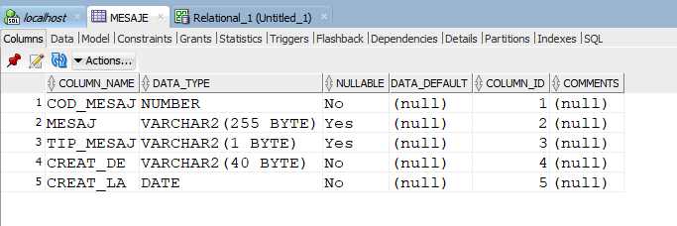

**9. PL / SQL:**

***9.1 Subprogram stocat independent (inclusiv apelare) care utilizează toate cele 3 tipuri de colecții învățate.***

Produsele preferate pentru un client citit de la tastatură și produsele cele mai puțin comandate vreodată de acesta. Se afișează numele și prenumele clientului, produsele preferate și de câte ori le-a comandat. Se afișează numele și prenumele clientului, produsele cele mai puțin comandate vreodată și de câte ori le-a comandat.

Aici voi simula cu ajutorul unui tabel indexat, un vector de frecvență, iar return type-ul funcției va fi un obiect format dintr-un tabel imbricat și un vector varray.

|  |
| --- |
| CREATE OR REPLACE TYPE tab_imb IS  TABLE OF NUMBER(10);  /  CREATE OR REPLACE TYPE t_array IS  VARRAY(10) OF NUMBER(10);  /  CREATE OR REPLACE TYPE result_obj AS OBJECT (  v_id_feluri_preferate tab_imb,  varray_ids t_array  );  /  CREATE OR REPLACE FUNCTION afis_produse_preferate (my_id_client IN client.id_client%TYPE)  RETURN result_obj IS  TYPE tab_ind IS TABLE OF PLS_INTEGER INDEX BY PLS_INTEGER;  v_contor tab_ind;  varray_ids t_array;  v_index_max PLS_INTEGER;  v_index_min PLS_INTEGER;  id PLS_INTEGER;  v_id_feluri_preferate tab_imb;  ok BINARY_INTEGER := 0;  client_fara_comenzi EXCEPTION;  v_err_msg VARCHAR2(4000);  BEGIN  v_id_feluri_preferate := tab_imb();  varray_ids := t_array();    FOR i IN (SELECT p.id_produs, cont.numar_produse -- CURSOR IMPLICIT  FROM produs p, continut_comanda cont, comanda cmd  WHERE my_id_client = cmd.id_client  AND cont.id_produs = p.id_produs  AND cmd.id_comanda = cont.id_comanda) LOOP BEGIN  v_contor(i.id_produs) := v_contor(i.id_produs) + i.numar_produse; -- simulez un vector de frecventa, unde tin de cate ori a fost comandat produsul respectiv  IF ok = 1 THEN  IF v_contor(i.id_produs) > v_contor(v_index_max) THEN  v_index_max := i.id_produs;  END IF;  END IF;  EXCEPTION  WHEN NO_DATA_FOUND THEN -- intr-un tabel indexat daca nu exista indexul respectiv  -- se arunca exceptia no data found  v_contor(i.id_produs) := i.numar_produse; -- initializam numarul de aparitii cu 1  IF ok = 0 THEN -- daca e primul produs selectat de cursor  ok := 1;  v_index_max := i.id_produs;  END IF;  END;  END LOOP;  IF ok = 0 THEN  RAISE client_fara_comenzi;  ELSE  v_index_min := v_contor.FIRST;    IF v_index_min IS NOT NULL THEN  id := v_index_min;  LOOP  EXIT WHEN id IS NULL;  IF v_contor(id) < v_contor(v_index_min) THEN  v_index_min := id;  END IF;    id := v_contor.NEXT(id);  END LOOP;  END IF;    IF v_contor(v_index_max) != v_contor(v_index_min) THEN  -- DBMS_OUTPUT.PUT_LINE('v_index_max: ' || v_index_max);  -- DBMS_OUTPUT.PUT_LINE('v_contor(v_index_max): ' || v_contor(v_index_max));  -- DBMS_OUTPUT.PUT_LINE('v_index_min: ' || v_index_min);  -- DBMS_OUTPUT.PUT_LINE('v_contor(v_index_min): ' || v_contor(v_index_min));  id := v_contor.first; -- prima valoare din tabelul indexat (vector frecventa)  LOOP  EXIT WHEN id IS NULL;  IF v_contor(id) = v_contor(v_index_max) THEN  v_id_feluri_preferate.extend;  v_id_feluri_preferate(v_id_feluri_preferate.LAST) := id;  END IF;    IF v_contor(id) = v_contor(v_index_min) THEN  IF varray_ids.COUNT < varray_ids.LIMIT THEN  varray_ids.EXTEND;  varray_ids(varray_ids.LAST) := id;  END IF;  END IF;  id := v_contor.NEXT(id);  END LOOP;  ELSE  id := v_contor.first; -- prima valoare din tabelul indexat (vector frecventa)  LOOP  EXIT WHEN id IS NULL;  IF v_contor(id) = v_contor(v_index_max) THEN  v_id_feluri_preferate.extend;  v_id_feluri_preferate(v_id_feluri_preferate.LAST) := id;  END IF;  id := v_contor.NEXT(id);  END LOOP;  END IF;  END IF;  RETURN result_obj(v_id_feluri_preferate, varray_ids);  EXCEPTION  WHEN client_fara_comenzi THEN  INSERT INTO mesaje(cod_mesaj, mesaj, tip_mesaj, creat_de, creat_la)  VALUES (cod_mesaj.NEXTVAL, 'Pentru clientul dat de la tastatura cu id ' || my_id_client || ' nu s-a gasit nicio comanda!', 'W', USER, SYSDATE);  COMMIT;  DBMS_OUTPUT.PUT_LINE('Acest client nu a comandat nimic in viata lui!');  WHEN OTHERS THEN  v_err_msg := 'Alta eroare in afis_produse_preferate: ' || SQLERRM;  INSERT INTO mesaje(cod_mesaj, mesaj, tip_mesaj, creat_de, creat_la)  VALUES (cod_mesaj.NEXTVAL, 'Alta eroare in afis_produse_preferate: ' || v_err_msg, 'E', USER, SYSDATE);  COMMIT;  END;  / |

***Print-Screen:***

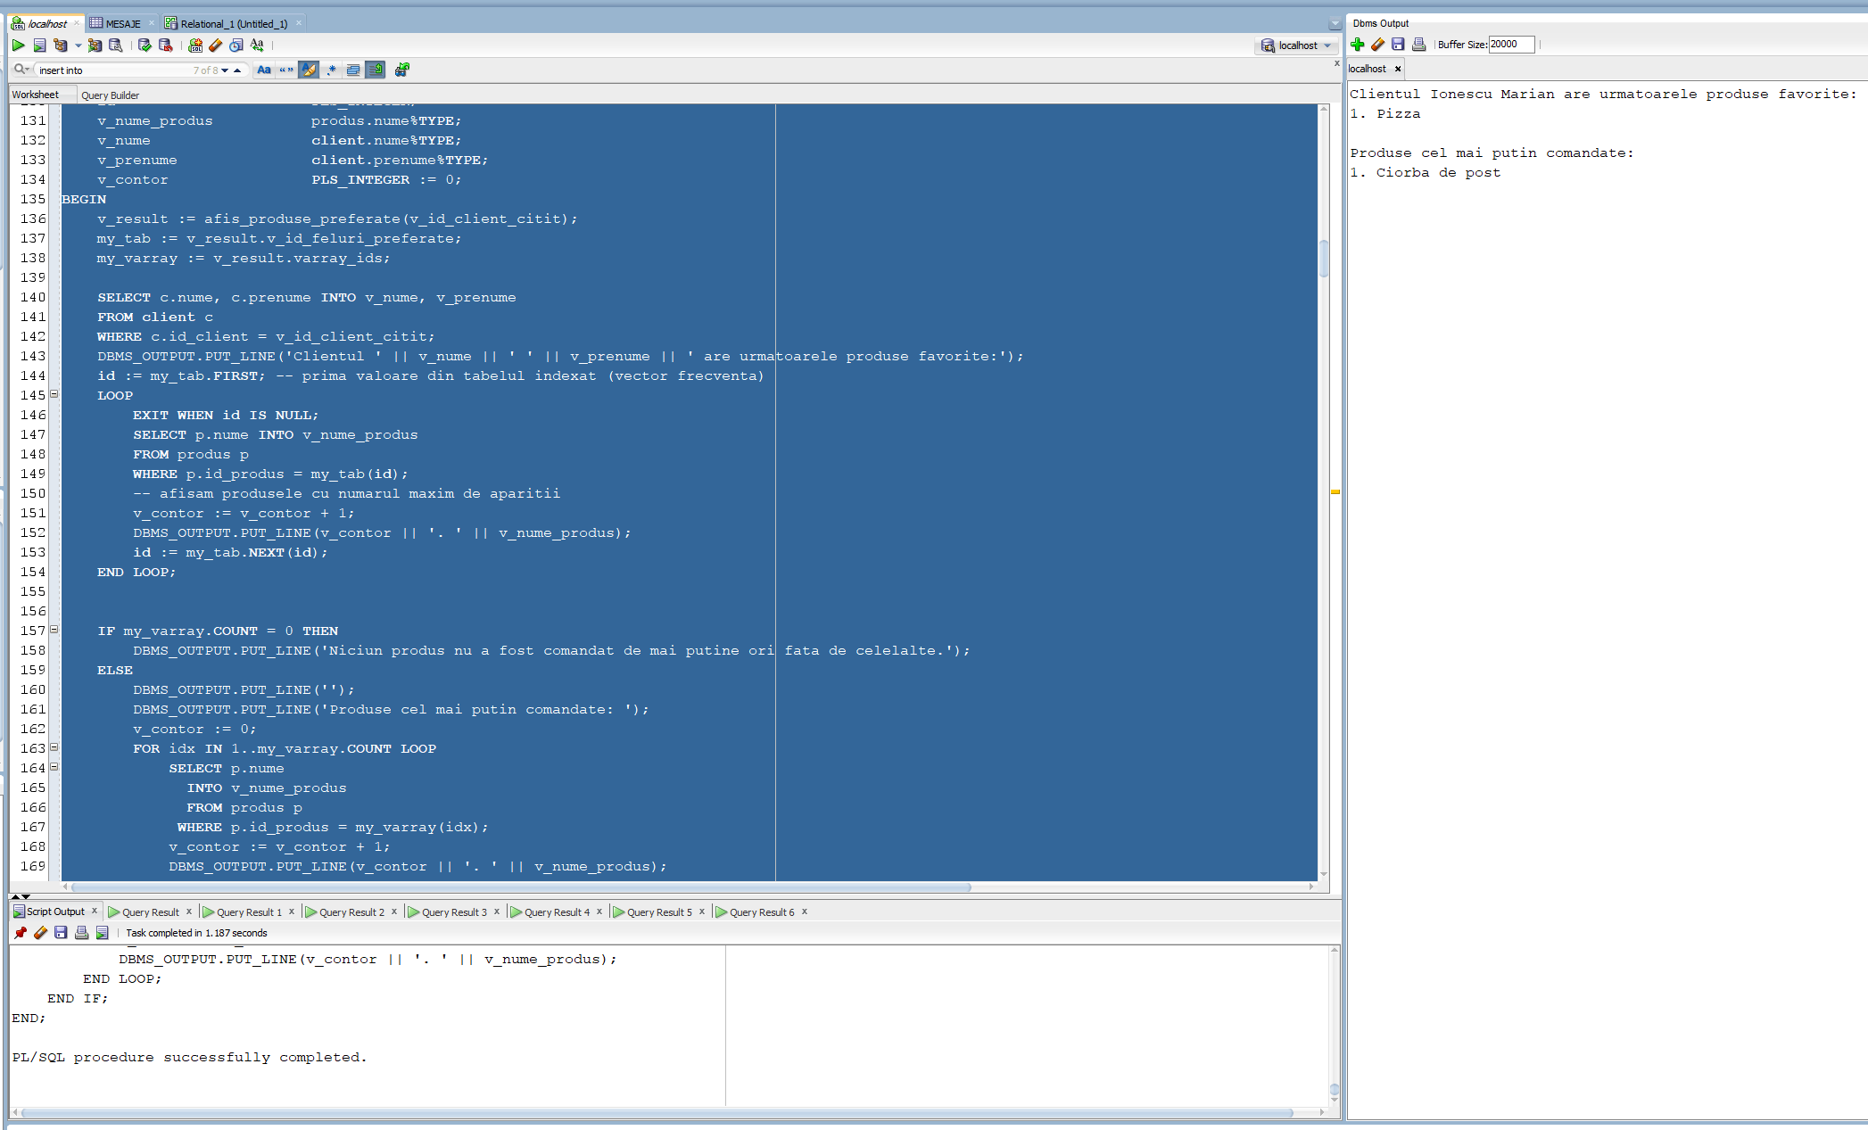

***9.2 Subprogram stocat independent (inclusiv apelare) care utilizează toate cele 2 tipuri de cursoare învățate, unul dintre acestea fiind cursor parametrizat, dependent de celălalt cursor.***

Să se afișeze pentru fiecare bucătar numele și prenumele acestuia, dacă a preparat vreun produs de când s-a angajat.

Dacă a preparat minim un produs se vor afișa date corespunzătoare legate de acesta (numele produsului, descrierea acestuia și cât a durat să îl prepare).

|  |
| --- |
| CREATE OR REPLACE PROCEDURE afis_durata_preparare_produs  IS  CURSOR c_bucatari IS SELECT a.id_angajat, a.nume, a.prenume, b.nr_stele  FROM angajat a  JOIN bucatar b ON a.id_angajat = b.id_angajat;  CURSOR c_preparate(p_id_angajat in angajat.id_angajat%TYPE) IS SELECT p.id_produs, p.nume, p.descriere, prep.durata  FROM preparare prep  JOIN produs p ON p.id_produs = prep.id_produs  WHERE prep.id_angajat = p_id_angajat;  TYPE rec IS RECORD (id_ang angajat.id_angajat%TYPE, dur preparare.durata%TYPE);  TYPE tab_ind IS TABLE OF rec INDEX BY PLS_INTEGER;  t tab_ind;  v_id_bucatar angajat.id_angajat%TYPE;  v_nume_bucatar angajat.nume%TYPE;  v_prenume_bucatar angajat.prenume%TYPE;  v_nr_stele_bucatar bucatar.nr_stele%TYPE;  v_durata_preparare preparare.durata%TYPE;  v_id_produs produs.id_produs%TYPE;  v_nume_produs produs.nume%TYPE;  v_descriere_produs produs.descriere%TYPE;  BEGIN  OPEN c_bucatari;  LOOP  FETCH c_bucatari INTO v_id_bucatar, v_nume_bucatar, v_prenume_bucatar, v_nr_stele_bucatar;  EXIT WHEN c_bucatari%NOTFOUND;    OPEN c_preparate(v_id_bucatar);  FETCH c_preparate INTO v_id_produs, v_nume_produs, v_descriere_produs, v_durata_preparare;    IF c_preparate%NOTFOUND THEN  DBMS_OUTPUT.PUT_LINE('ATENȚIE! Bucătarul ' || v_nume_bucatar || ' ' || v_prenume_bucatar || ' nu a preparat niciodată un produs!');  DBMS_OUTPUT.NEW_LINE();  ELSE  DBMS_OUTPUT.PUT_LINE('Bucătarul ' || v_nume_bucatar || ' ' || v_prenume_bucatar || ' a preparat următoarele produse:');    WHILE c_preparate%FOUND  LOOP  DBMS_OUTPUT.PUT_LINE(c_preparate%ROWCOUNT || '. Produsul: ' || v_nume_produs || ' ( ' || v_descriere_produs || ' ) a durat ' || v_durata_preparare || ' minute.');  IF t.EXISTS(v_id_produs) THEN  IF v_durata_preparare < t(v_id_produs).dur THEN  t(v_id_produs) := rec(v_id_bucatar, v_durata_preparare);  END IF;  ELSE  t(v_id_produs) := rec(v_id_bucatar, v_durata_preparare);  END IF;  FETCH c_preparate INTO v_id_produs, v_nume_produs, v_descriere_produs, v_durata_preparare;  END LOOP;  END IF;  CLOSE c_preparate;  END LOOP;  CLOSE c_bucatari;    FOR i IN t.FIRST..t.LAST LOOP  SELECT nume INTO v_nume_produs  FROM produs  WHERE id_produs = i;    SELECT a.nume, a.prenume INTO v_nume_bucatar, v_prenume_bucatar  FROM angajat a, bucatar b  WHERE a.id_angajat = t(i).id_ang  AND a.id_angajat = b.id_angajat;  DBMS_OUTPUT.PUT_LINE('Bucatarul ' || v_nume_bucatar || ' ' || v_prenume_bucatar || ' a preparat produsul ' || v_nume_produs || ' in ' || t(i).dur || ' minute(cel mai scurt timp).');  END LOOP;  END;  /  BEGIN  afis_durata_preparare_produs();  END;  / |

***Print-Screen:***

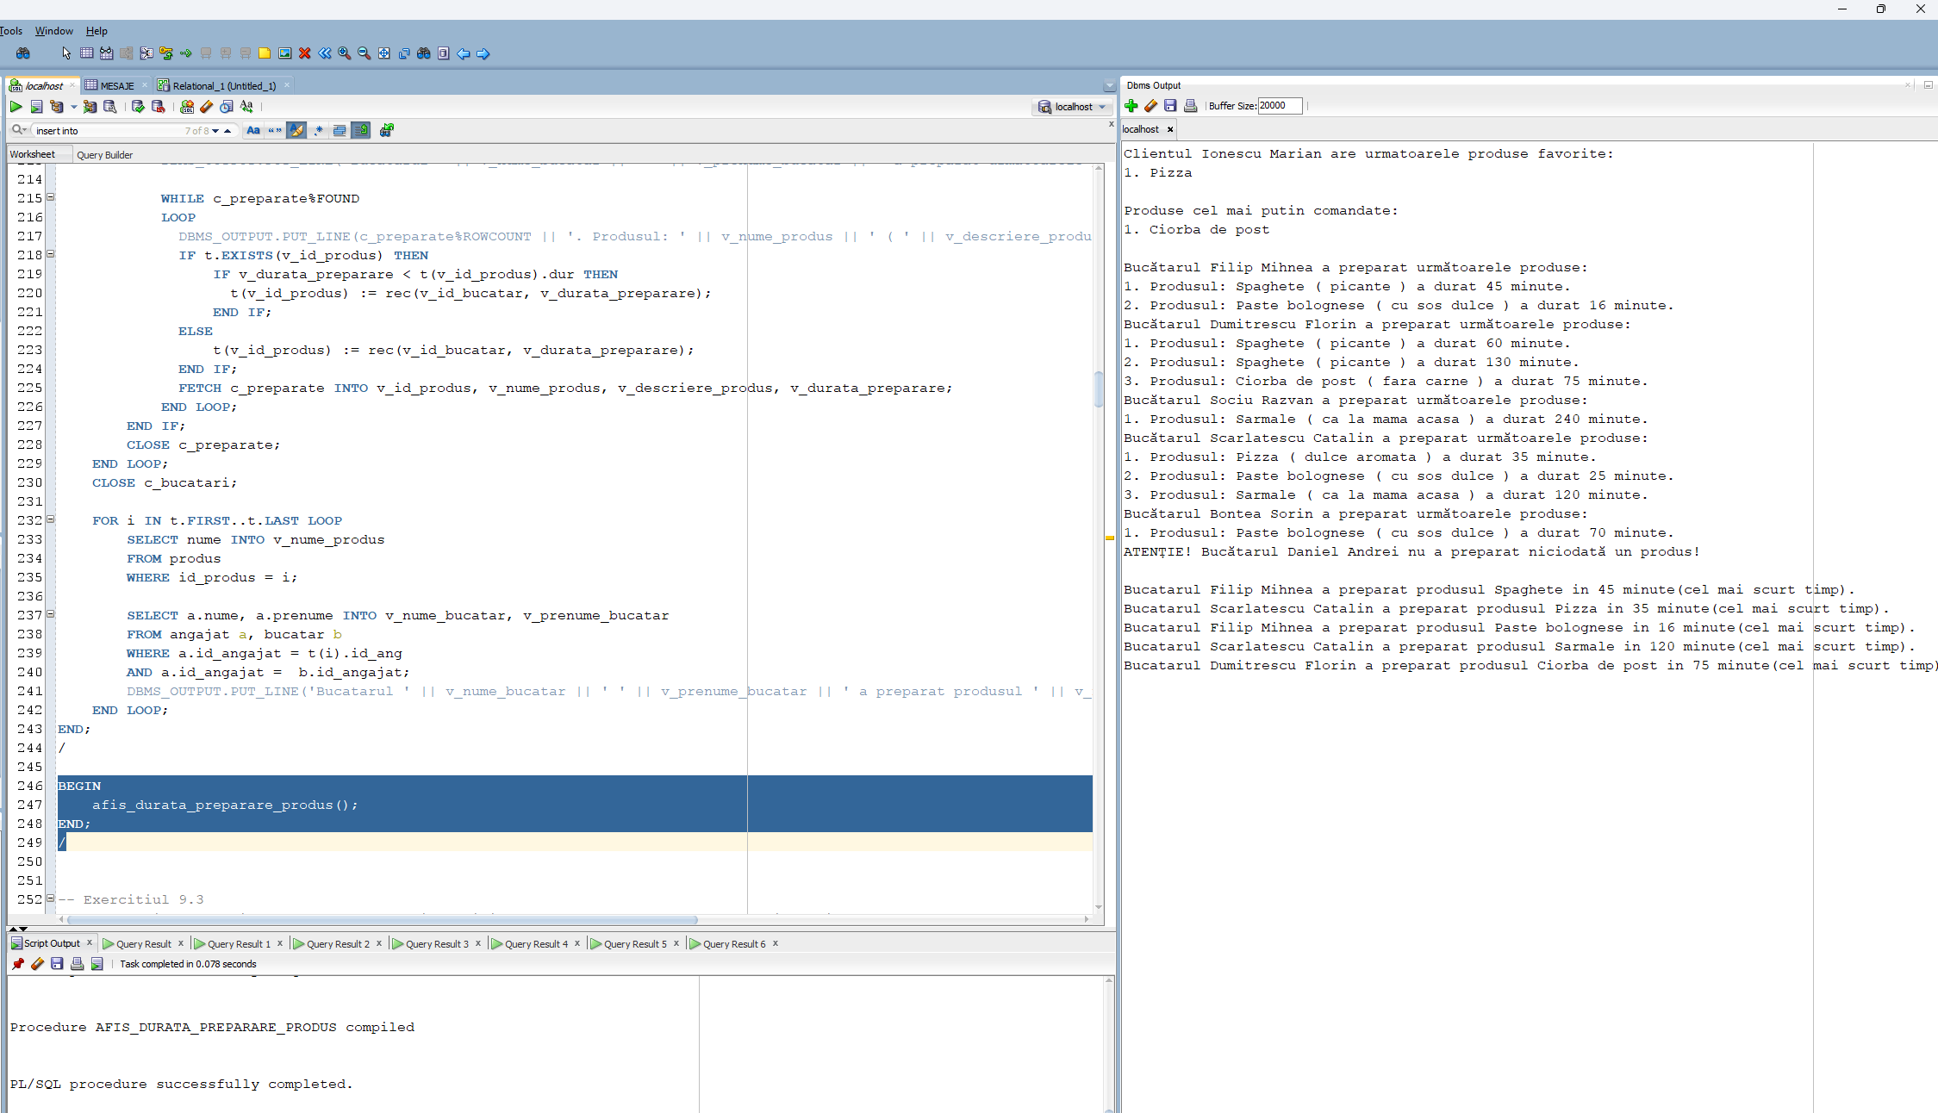

***9.3 Subprogram stocat independent de tip funcție care să utilizeze într-o singură comandă SQL 3 dintre tabelele definite și tratarea excepțiilor care pot apărea.***

Să se afișeze profitul generat de un client citit de la tastatură, de-a lungul timpului. Dacă acesta a beneficiat de reduceri de-a lungul timpului se va afișa valoarea totală a acestor reduceri. Dacă profitul adus de-a lungul timpului este unul negativ înseamnă că clientul a beneficiat de prea multe reduceri și se va afișa un mesaj corespunzător și suma (chiar dacă este negativă). De asemenea se va afișa profitul maxim oferit de un client și profitul obținut de companie până la momentul actual.

|  |
| --- |
| CREATE OR REPLACE FUNCTION profit_client (my_id_client IN client.id_client%TYPE)  RETURN PLS_INTEGER IS  TYPE tab_ind IS TABLE OF PLS_INTEGER INDEX BY PLS_INTEGER;  v_nume_client client.nume%TYPE;  v_prenume_client client.nume%TYPE;  v_nr_telefon_client client.nr_telefon%TYPE;  v_profit_maxim_companie PLS_INTEGER := 0;  v_profit_maxim_client PLS_INTEGER := 0;  v_benef_red BINARY_INTEGER := 0;  v_valoare_red PLS_INTEGER := 0;  invalid EXCEPTION;  profit_negativ EXCEPTION;  v_exista PLS_INTEGER := 0;  t tab_ind;  v_err_msg VARCHAR2(4000);  BEGIN  SELECT COUNT(*) INTO v_exista  FROM client  WHERE id_client = my_id_client;  IF v_exista = 0 THEN  RAISE invalid;  END IF;    SELECT nume, prenume, nr_telefon INTO v_nume_client, v_prenume_client, v_nr_telefon_client  FROM client  WHERE id_client = my_id_client;    FOR i IN (SELECT cli.id_client, cli.nume, cli.prenume, cmd.pret, f.valoare, f.detalii  FROM client cli, comanda cmd, factura f  WHERE cli.id_client = cmd.id_client  AND cmd.id_factura = f.id_factura) LOOP  BEGIN  IF i.id_client = my_id_client AND i.valoare < i.pret THEN  v_benef_red := 1;  v_valoare_red := v_valoare_red + (i.pret - i.valoare);  -- ELSIF i.id_client = my_id_client THEN  -- t(i.id_client) := t(i.id_client) + (i.valoare - i.pret);  END IF;  v_profit_maxim_companie := v_profit_maxim_companie + (i.valoare - i.pret);  t(i.id_client) := t(i.id_client) + (i.valoare - i.pret);  EXCEPTION -- pentru prima inserare in tabel  WHEN NO_DATA_FOUND THEN  insert into mesaje(cod_mesaj, mesaj, tip_mesaj, creat_de, creat_la)  values (cod_mesaj.NEXTVAL, 'Prima inserare in tabelul pentru clientul cu id: ' || i.id_client, 'I', USER, sysdate);  commit;  t(i.id_client) := i.valoare - i.pret;  END;  END LOOP;  DBMS_OUTPUT.PUT_LINE('Profitul obtinut in urma clientilor de pana acum este de ' || v_profit_maxim_companie || ' lei.');  FOR i IN 1..t.LAST LOOP  IF t(i) > v_profit_maxim_client THEN  v_profit_maxim_client := t(i);  END IF;  END LOOP;  DBMS_OUTPUT.PUT_LINE('Profitul maxim adus de un client este de ' || v_profit_maxim_client || ' lei.');  DBMS_OUTPUT.PUT_LINE('Clientul cu id-ul ' || my_id_client || ' este ' || v_nume_client || ' ' || v_prenume_client || ' cu nr de telefon: ' || v_nr_telefon_client || '.');  IF v_benef_red = 1 THEN  DBMS_OUTPUT.PUT_LINE('A beneficiat de reduceri in valoare de ' || v_valoare_red || ' lei.');  ELSE  DBMS_OUTPUT.PUT_LINE('Nu beneficiaza de reduceri!');  END IF;  IF t.EXISTS(my_id_client) AND t(my_id_client) < 0 THEN  RAISE profit_negativ;  END IF;  RETURN t(my_id_client);  EXCEPTION  WHEN invalid THEN  insert into mesaje(cod_mesaj, mesaj, tip_mesaj, creat_de, creat_la)  values (cod_mesaj.NEXTVAL, 'Client inexistent cu id=' || my_id_client, 'E', USER, sysdate);  commit;  RAISE_APPLICATION_ERROR(-20021, 'Nu a fost gasit niciun client cu id-ul introdus!');  WHEN profit_negativ THEN  insert into mesaje(cod_mesaj, mesaj, tip_mesaj, creat_de, creat_la)  values (cod_mesaj.NEXTVAL, 'Profit negativ pentru clientul ' || my_id_client, 'I', USER, sysdate);  commit;  RAISE_APPLICATION_ERROR(-20022, 'Acest client a generat un profit negativ (prea multe reduceri)!');  WHEN OTHERS THEN  v_err_msg := 'Alta eroare la profit_client, cod Oracle: ' || SQLERRM;  insert into mesaje(cod_mesaj, mesaj, tip_mesaj, creat_de, creat_la)  values (cod_mesaj.NEXTVAL, v_err_msg, 'E', USER, sysdate);  commit;  RAISE_APPLICATION_ERROR(-20022, 'Alta eroare!');  END;  /  DECLARE  v_id_client_citit client.id_client%TYPE := &client_id;  v_rezultat PLS_INTEGER;    BEGIN  v_rezultat := profit_client(v_id_client_citit);  IF v_rezultat > 0 THEN  DBMS_OUTPUT.PUT_LINE('El a contribuit la profitul companiei pana acum cu ' || v_rezultat || ' lei.');  ELSE  DBMS_OUTPUT.PUT_LINE('Acesta a beneficiat de prea multe reduceri! Aducand un profit negativ companiei: ' || v_rezultat || ' lei.');  END IF;  END; |

***Print-Screen:***

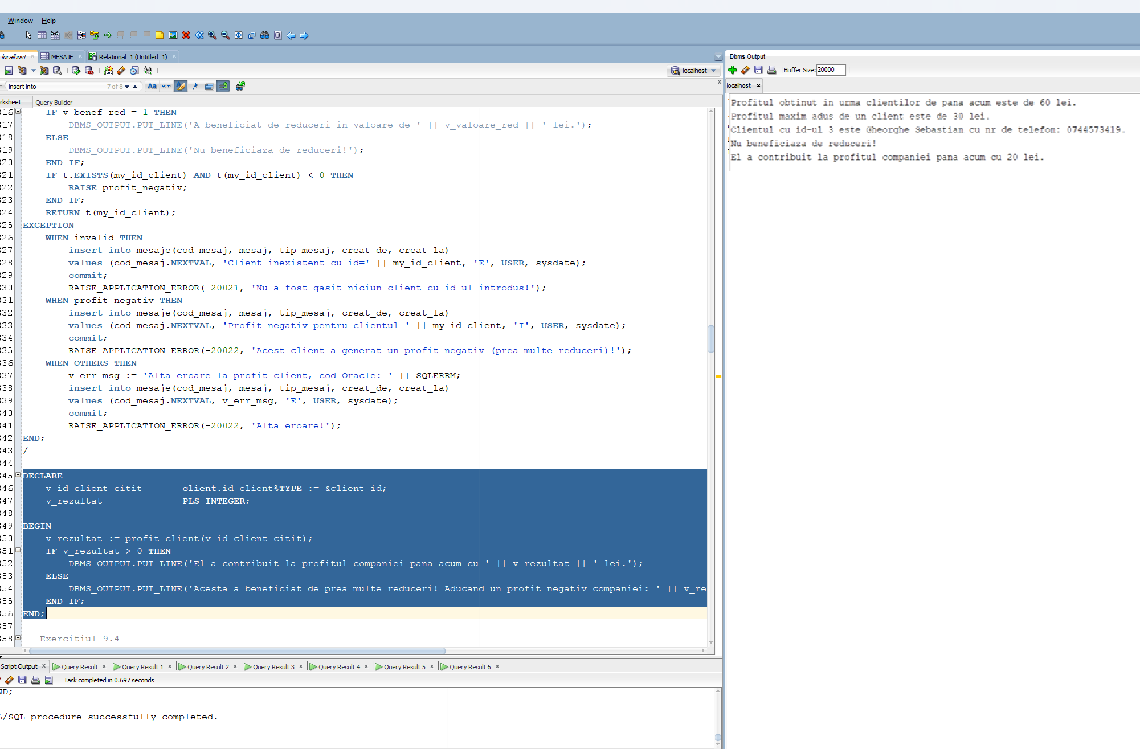

Pentru id_client = 100;

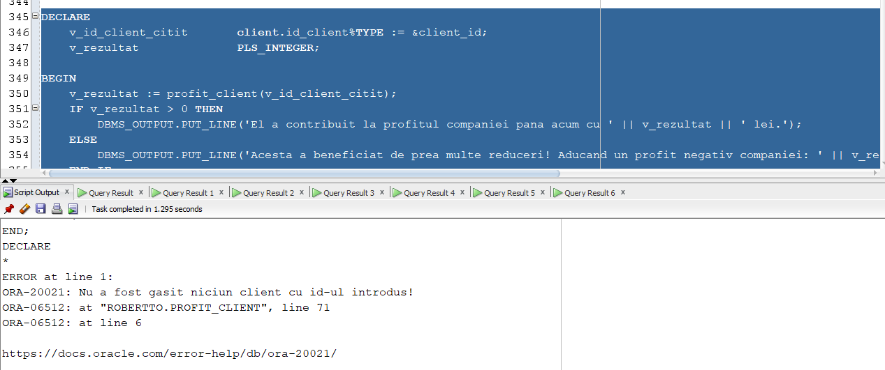

***9.4 Crearea unui Trigger LMD la nivel de comandă.***

Să se creeze un Trigger care nu permite clienților să plaseze comenzi de Crăciun, 25 decembrie și de Anul Nou, 1 ianuarie; astfel încât înainte de a insera în tabelul comandă să se arunce o eroarea dacă ziua este una din cele menționate anterior.

|  |
| --- |
| CREATE OR REPLACE TRIGGER trig_vacanta BEFORE  INSERT ON comanda  DECLARE  ziua NUMBER := extract(DAY FROM sysdate);  luna NUMBER := extract(MONTH FROM sysdate);  BEGIN  IF ( ziua = 25 AND luna = 12 ) OR ( ziua = 1 AND luna = 1 ) THEN  raise_application_error(-20067, 'Astazi nu se pot plasa comenzi, este zi libera!');  END IF;  END;  / |

***Print-Screen:***

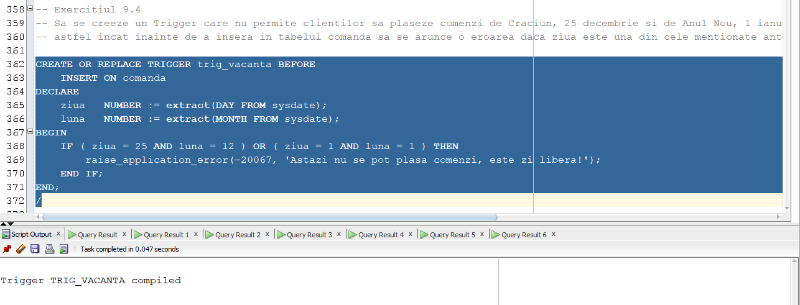

**Declanșarea acestuia:**

|  |
| --- |
| insert into comanda (id_comanda, id_client, id_factura, pret)  values (id_comanda.nextval, 1, 4, 50); |

***Print-Screen:***

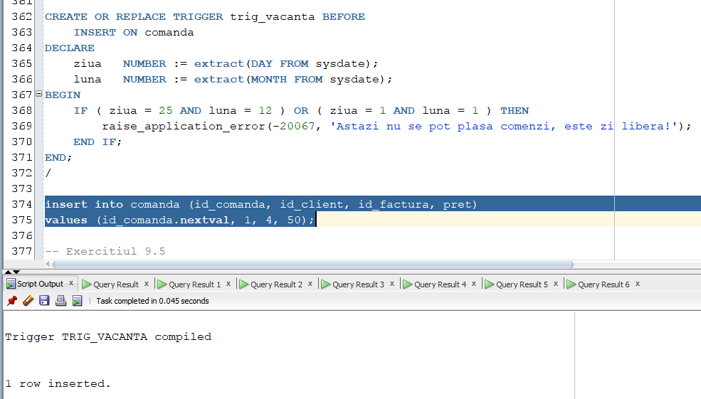

Am putut insera pentru că data de astăzi este 7 ianuarie. Dacă modificăm trigger-ul la data de astăzi, 30 ianuarie, se va declanșa:

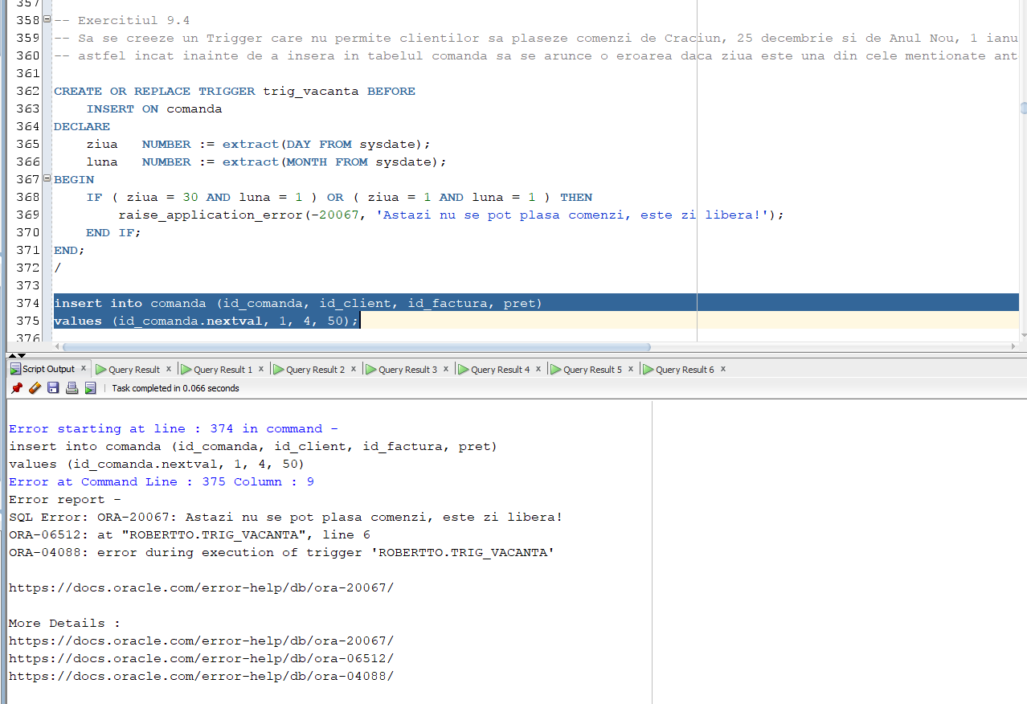

***9.5 Crearea unui Trigger LMD la nivel de linie (TRIGGER COMPOUND).***

Aici voi folosi un Trigger Compound pentru a nu putea insera un produs care nu se află în niciun meniu.

|  |
| --- |
| CREATE OR REPLACE TRIGGER trig_produs_in_meniu FOR  INSERT OR UPDATE OF id_produs ON continut_comanda  COMPOUND TRIGGER  v_id_restaurant meniu.id_restaurant%TYPE;  BEFORE STATEMENT IS BEGIN  dbms_output.put_line('Verificare daca produs exista in meniu');  END BEFORE STATEMENT;  BEFORE EACH ROW IS BEGIN  SELECT  id_restaurant  INTO v_id_restaurant  FROM  meniu m  WHERE  m.id_produs = :new.id_produs;  dbms_output.put_line('Aces produs se afla doar in meniul restaurantului ' || v_id_restaurant);  EXCEPTION  WHEN no_data_found THEN  raise_application_error(-20065, 'Acest produs nu exista in niciun meniu');  WHEN too_many_rows THEN  dbms_output.put_line('Acest produs se afla in meniurile mai multor restaurante');  END BEFORE EACH ROW;  AFTER EACH ROW IS BEGIN  dbms_output.put_line('Produsul cu id '  || :new.id_produs  || ' in comanda');  END AFTER EACH ROW;  AFTER STATEMENT IS BEGIN  dbms_output.put_line('Verificare completa. Pofta buna!');  END AFTER STATEMENT;  END trig_produs_in_meniu;  / |

***Print-Screen:***

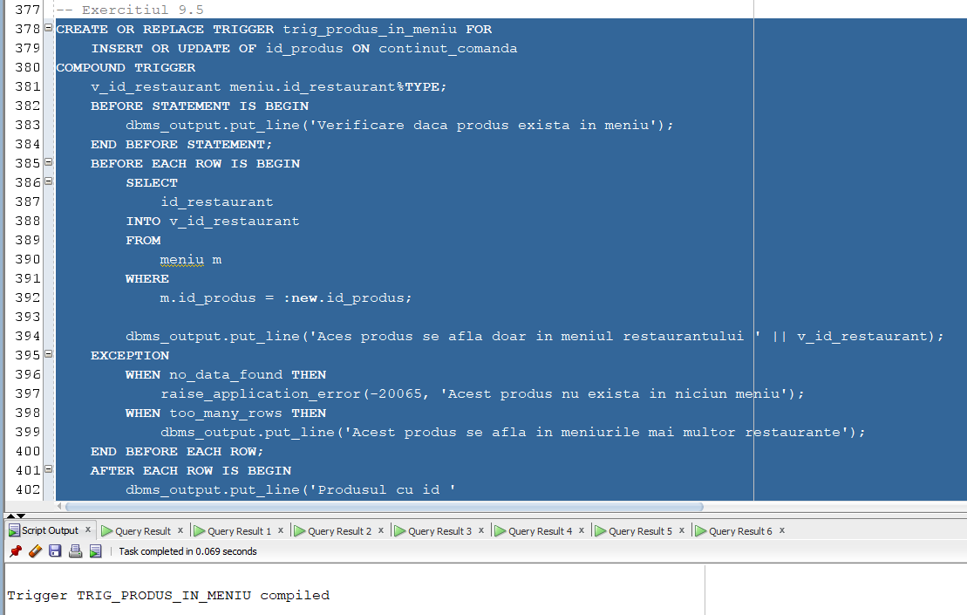

**Declanșarea acestuia:**

|  |
| --- |
| insert into continut_comanda (id_produs, id_comanda, numar_produse)  values (6, 4, 2); --nu se poate insera un produs care nu apare in niciun meniu  delete from continut_comanda  where id_produs = 6 and id_comanda = 4;  insert into continut_comanda (id_produs, id_comanda, numar_produse)  values (1, 6, 2); --in meniul carui restaurant apare produsul (doar in restaurant 4)  delete from continut_comanda  where id_produs = 1 and id_comanda = 6;  insert into continut_comanda (id_produs, id_comanda, numar_produse)  values (4, 3, 2); --produs care se afla in mai multe meniuri  delete from continut_comanda  where id_produs = 4 and id_comanda = 3; |

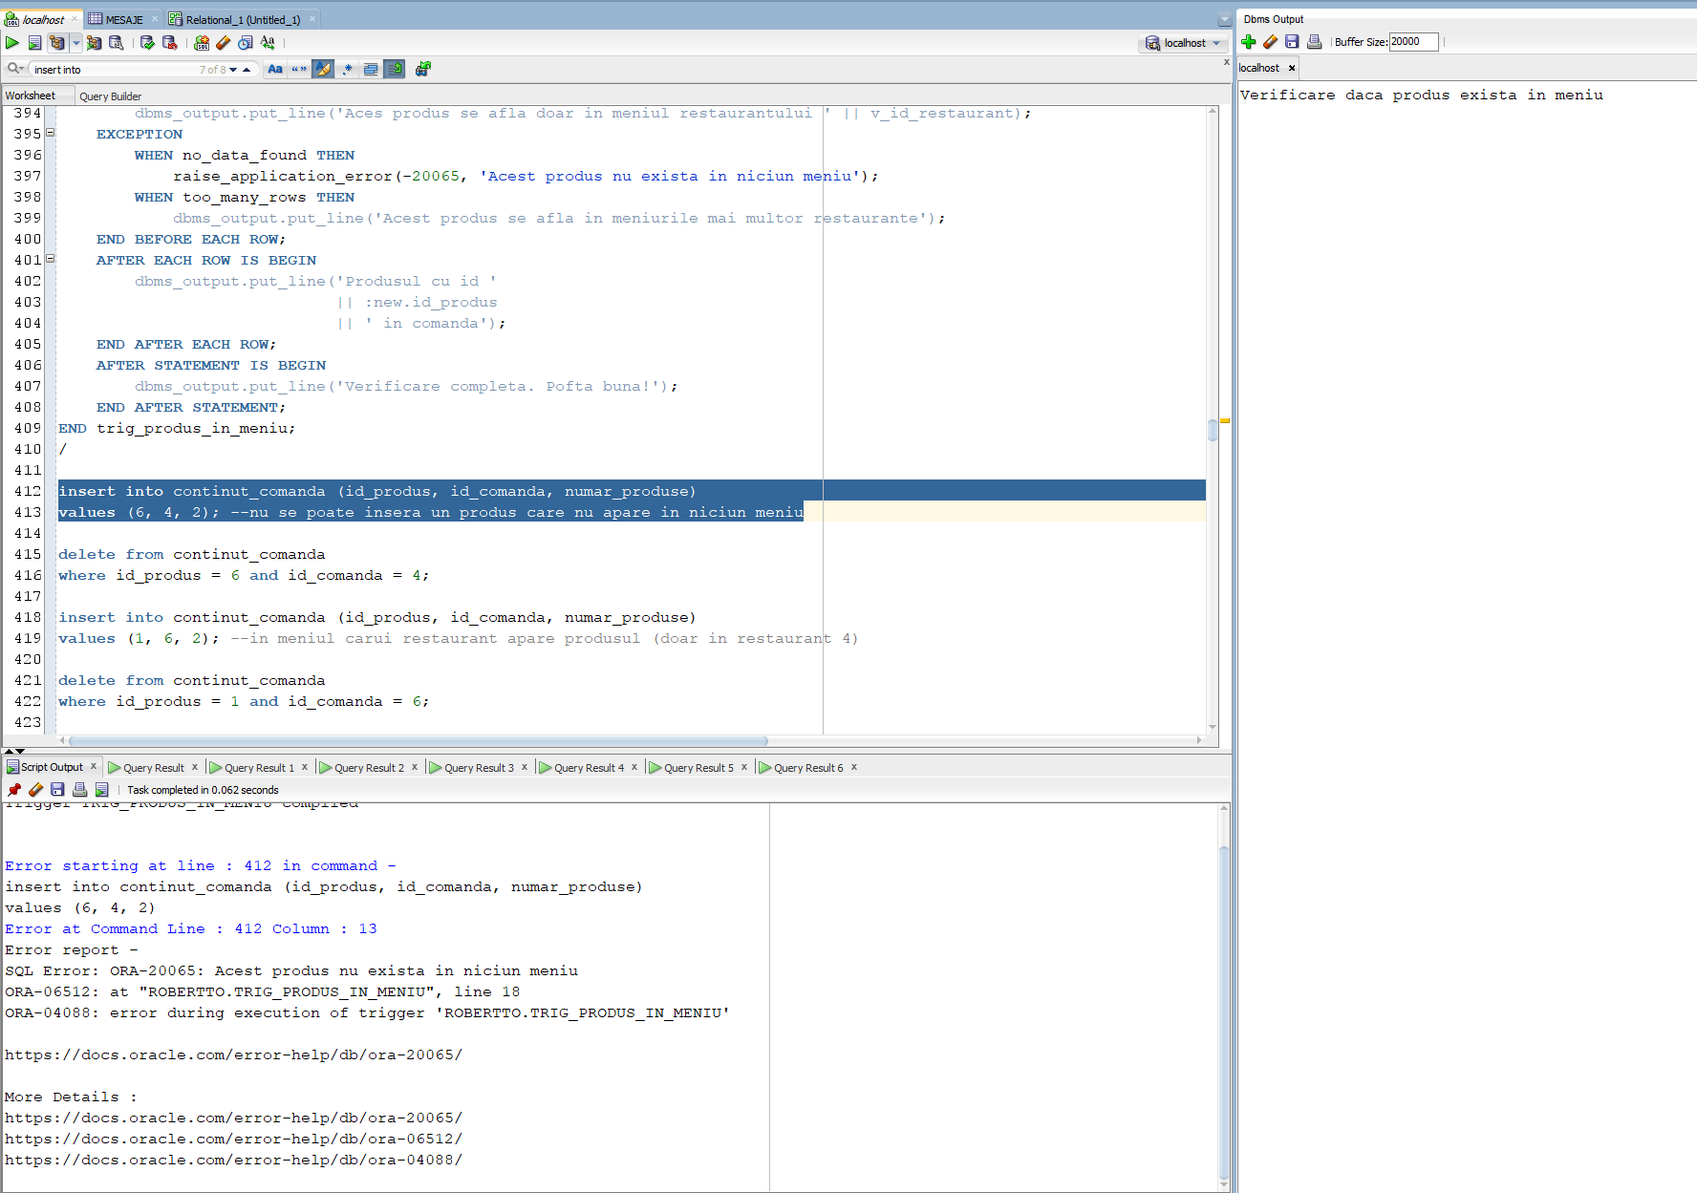

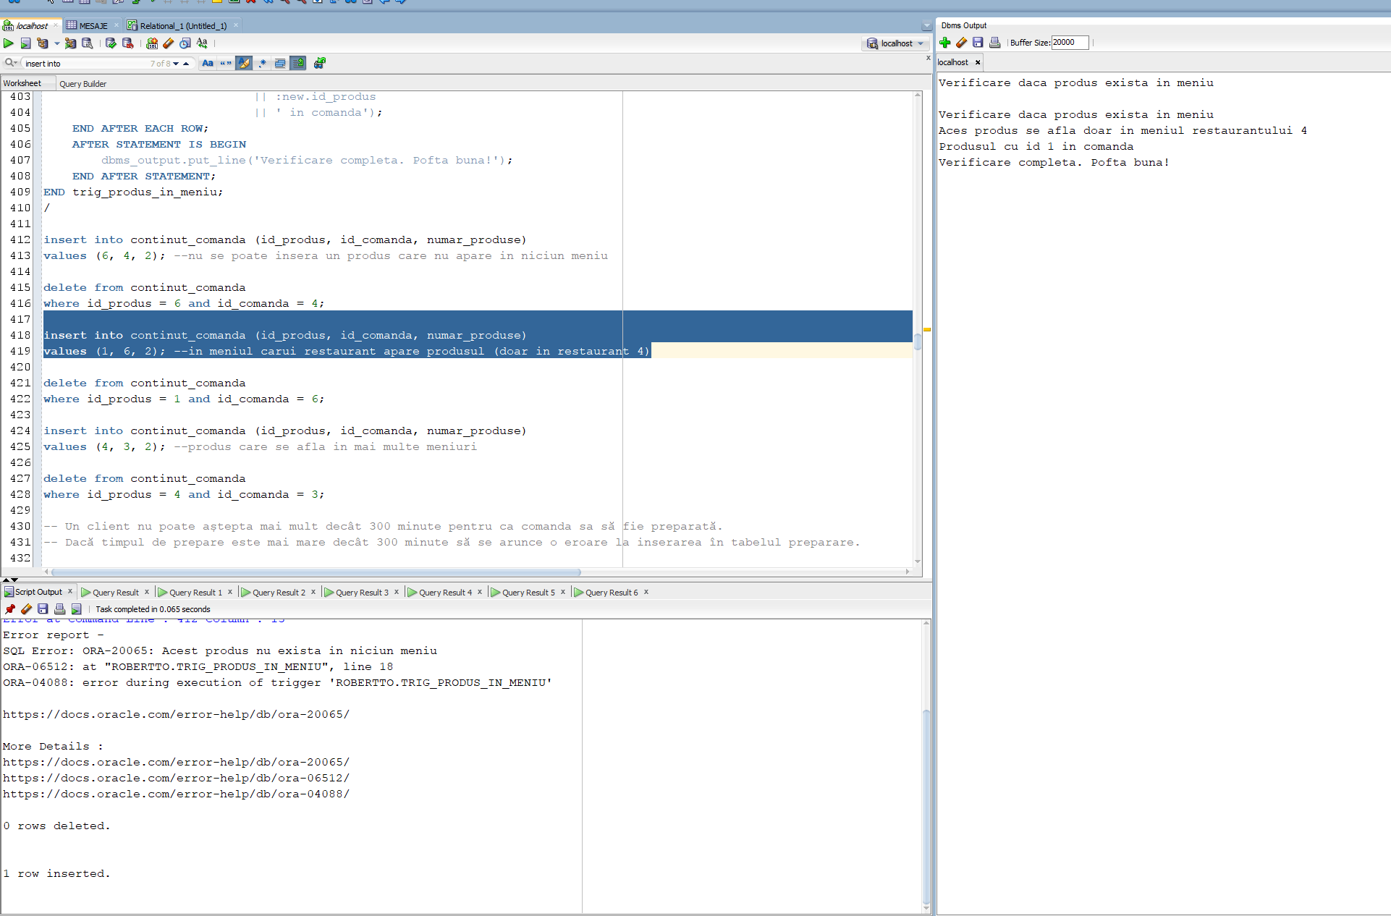

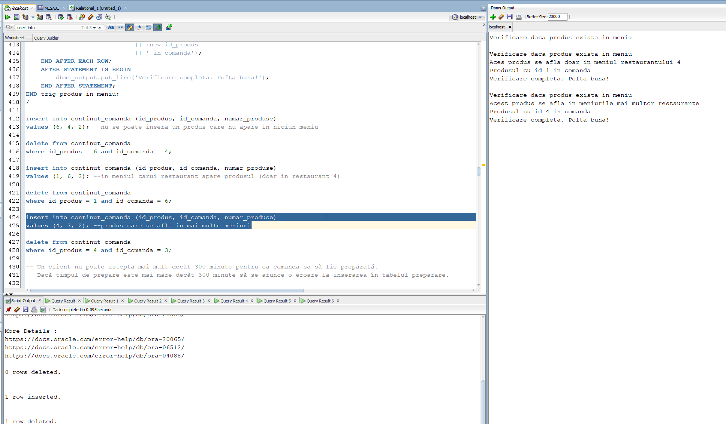

***Aici am mai făcut încă un Trigger:***

Un client nu poate aștepta mai mult decât 300 minute pentru ca comanda sa să fie preparată. Dacă timpul de prepare este mai mare decât 300 minute să se arunce o eroare la inserarea în tabelul preparare.

|  |
| --- |
| CREATE OR REPLACE TRIGGER trig_timp_prep BEFORE  INSERT OR UPDATE OF durata ON preparare  FOR EACH ROW  BEGIN  IF :new.durata > 300 THEN  raise_application_error(-20086, 'timp de preparare prea mare!');  END IF;  END;  / |

***Print-Screen:***

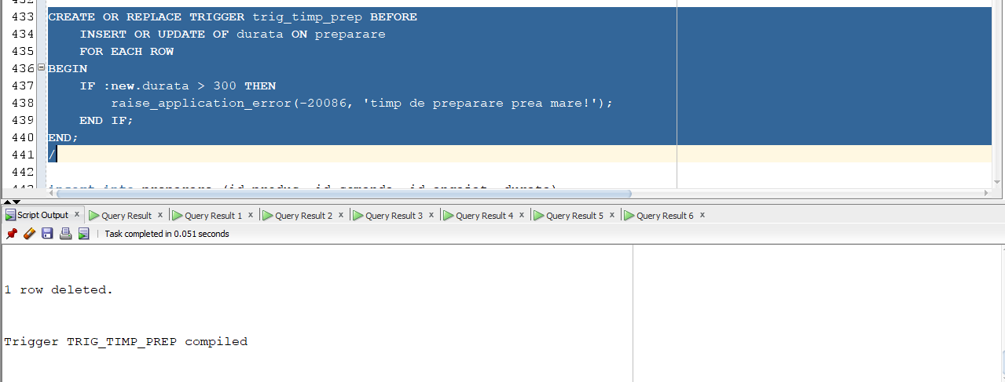

***L-am declanșat:***

|  |
| --- |
| insert into preparare (id_produs, id_comanda, id_angajat, durata)  values (1, 1, 17, 600); |

***Print-Screen:***

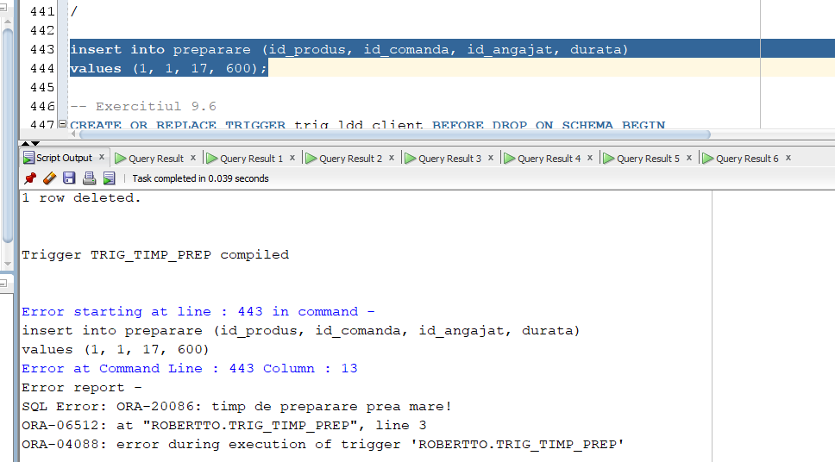

***9.6 Crearea unui Trigger LDD.***

|  |
| --- |
| CREATE OR REPLACE TRIGGER trig_ldd_client BEFORE DROP ON SCHEMA BEGIN  IF lower(ora_dict_obj_name) = lower('Client') THEN  raise_application_error(-20777, 'Nu aveti voie sa stergeti tabela cu clienti');  END IF;  END;  / |

***Print-Screen:***

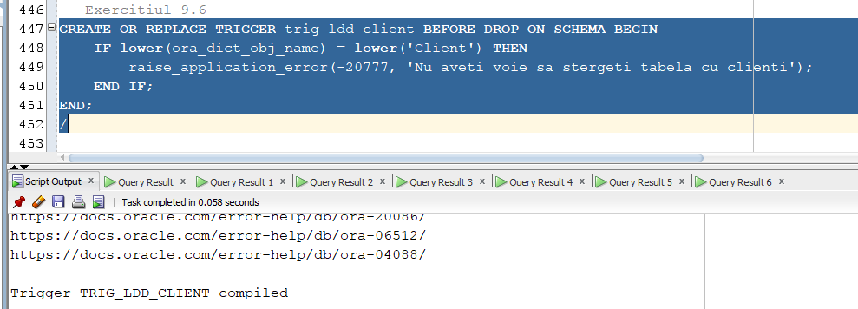

**Declanșarea acestuia:**

|  |
| --- |
| drop table client; |

***Print-Screen:***

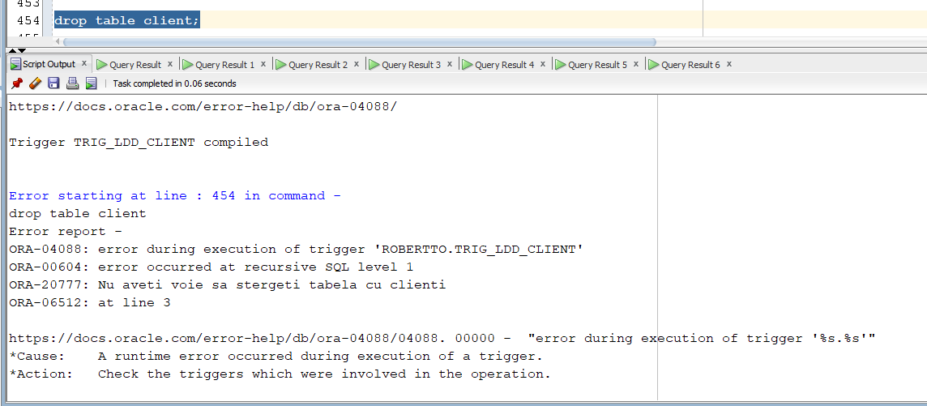

***9.7 Crearea unui unui pachet pentru obiectele definite.***

|  |
| --- |
| CREATE OR REPLACE PACKAGE pachet_cerinte IS  FUNCTION afis_produse_preferate (my_id_client IN client.id_client%TYPE) RETURN result_obj;  PROCEDURE afis_durata_preparare_produs;  FUNCTION profit_client (my_id_client IN client.id_client%TYPE) RETURN PLS_INTEGER;  END pachet_cerinte;  /  CREATE OR REPLACE PACKAGE BODY pachet_cerinte AS  FUNCTION afis_produse_preferate (my_id_client IN client.id_client%TYPE)  RETURN result_obj IS  TYPE tab_ind IS TABLE OF PLS_INTEGER INDEX BY PLS_INTEGER;  v_contor tab_ind;  varray_ids t_array;  v_index_max PLS_INTEGER;  v_index_min PLS_INTEGER;  id PLS_INTEGER;  v_id_feluri_preferate tab_imb;  ok BINARY_INTEGER := 0;  client_fara_comenzi EXCEPTION;  v_err_msg VARCHAR2(4000);  BEGIN  v_id_feluri_preferate := tab_imb();  varray_ids := t_array();    FOR i IN (SELECT p.id_produs, cont.numar_produse -- CURSOR IMPLICIT  FROM produs p, continut_comanda cont, comanda cmd  WHERE my_id_client = cmd.id_client  AND cont.id_produs = p.id_produs  AND cmd.id_comanda = cont.id_comanda) LOOP BEGIN  v_contor(i.id_produs) := v_contor(i.id_produs) + i.numar_produse; -- simulez un vector de frecventa, unde tin de cate ori a fost comandat produsul respectiv  IF ok = 1 THEN  IF v_contor(i.id_produs) > v_contor(v_index_max) THEN  v_index_max := i.id_produs;  END IF;  END IF;  EXCEPTION  WHEN NO_DATA_FOUND THEN -- intr-un tabel indexat daca nu exista indexul respectiv  -- se arunca exceptia no data found  v_contor(i.id_produs) := i.numar_produse; -- initializam numarul de aparitii cu 1  IF ok = 0 THEN -- daca e primul produs selectat de cursor  ok := 1;  v_index_max := i.id_produs;  END IF;  END;  END LOOP;  IF ok = 0 THEN  RAISE client_fara_comenzi;  ELSE  v_index_min := v_contor.FIRST;    IF v_index_min IS NOT NULL THEN  id := v_index_min;  LOOP  EXIT WHEN id IS NULL;  IF v_contor(id) < v_contor(v_index_min) THEN  v_index_min := id;  END IF;    id := v_contor.NEXT(id);  END LOOP;  END IF;    IF v_contor(v_index_max) != v_contor(v_index_min) THEN  -- DBMS_OUTPUT.PUT_LINE('v_index_max: ' || v_index_max);  -- DBMS_OUTPUT.PUT_LINE('v_contor(v_index_max): ' || v_contor(v_index_max));  -- DBMS_OUTPUT.PUT_LINE('v_index_min: ' || v_index_min);  -- DBMS_OUTPUT.PUT_LINE('v_contor(v_index_min): ' || v_contor(v_index_min));  id := v_contor.first; -- prima valoare din tabelul indexat (vector frecventa)  LOOP  EXIT WHEN id IS NULL;  IF v_contor(id) = v_contor(v_index_max) THEN  v_id_feluri_preferate.extend;  v_id_feluri_preferate(v_id_feluri_preferate.LAST) := id;  END IF;    IF v_contor(id) = v_contor(v_index_min) THEN  IF varray_ids.COUNT < varray_ids.LIMIT THEN  varray_ids.EXTEND;  varray_ids(varray_ids.LAST) := id;  END IF;  END IF;  id := v_contor.NEXT(id);  END LOOP;  ELSE  id := v_contor.first; -- prima valoare din tabelul indexat (vector frecventa)  LOOP  EXIT WHEN id IS NULL;  IF v_contor(id) = v_contor(v_index_max) THEN  v_id_feluri_preferate.extend;  v_id_feluri_preferate(v_id_feluri_preferate.LAST) := id;  END IF;  id := v_contor.NEXT(id);  END LOOP;  END IF;  END IF;  RETURN result_obj(v_id_feluri_preferate, varray_ids);    EXCEPTION  WHEN client_fara_comenzi THEN  INSERT INTO mesaje(cod_mesaj, mesaj, tip_mesaj, creat_de, creat_la)  VALUES (cod_mesaj.NEXTVAL, 'Pentru clientul dat de la tastatura cu id ' || my_id_client || ' nu s-a gasit nicio comanda!', 'W', USER, SYSDATE);  COMMIT;  DBMS_OUTPUT.PUT_LINE('Acest client nu a comandat nimic in viata lui!');  WHEN OTHERS THEN  v_err_msg := 'Alta eroare in afis_produse_preferate: ' || SQLERRM;  INSERT INTO mesaje(cod_mesaj, mesaj, tip_mesaj, creat_de, creat_la)  VALUES (cod_mesaj.NEXTVAL, 'Alta eroare in afis_produse_preferate: ' || v_err_msg, 'E', USER, SYSDATE);  COMMIT;  END;    PROCEDURE afis_durata_preparare_produs  IS  CURSOR c_bucatari IS SELECT a.id_angajat, a.nume, a.prenume, b.nr_stele  FROM angajat a  JOIN bucatar b ON a.id_angajat = b.id_angajat;  CURSOR c_preparate(p_id_angajat in angajat.id_angajat%TYPE) IS SELECT p.id_produs, p.nume, p.descriere, prep.durata  FROM preparare prep  JOIN produs p ON p.id_produs = prep.id_produs  WHERE prep.id_angajat = p_id_angajat;  TYPE rec IS RECORD (id_ang angajat.id_angajat%TYPE, dur preparare.durata%TYPE);  TYPE tab_ind IS TABLE OF rec INDEX BY PLS_INTEGER;  t tab_ind;  v_id_bucatar angajat.id_angajat%TYPE;  v_nume_bucatar angajat.nume%TYPE;  v_prenume_bucatar angajat.prenume%TYPE;  v_nr_stele_bucatar bucatar.nr_stele%TYPE;  v_durata_preparare preparare.durata%TYPE;  v_id_produs produs.id_produs%TYPE;  v_nume_produs produs.nume%TYPE;  v_descriere_produs produs.descriere%TYPE;  BEGIN  OPEN c_bucatari;  LOOP  FETCH c_bucatari INTO v_id_bucatar, v_nume_bucatar, v_prenume_bucatar, v_nr_stele_bucatar;  EXIT WHEN c_bucatari%NOTFOUND;    OPEN c_preparate(v_id_bucatar);  FETCH c_preparate INTO v_id_produs, v_nume_produs, v_descriere_produs, v_durata_preparare;    IF c_preparate%NOTFOUND THEN  DBMS_OUTPUT.PUT_LINE('ATENȚIE! Bucătarul ' || v_nume_bucatar || ' ' || v_prenume_bucatar || ' nu a preparat niciodată un produs!');  DBMS_OUTPUT.NEW_LINE();  ELSE  DBMS_OUTPUT.PUT_LINE('Bucătarul ' || v_nume_bucatar || ' ' || v_prenume_bucatar || ' a preparat următoarele produse:');    WHILE c_preparate%FOUND  LOOP  DBMS_OUTPUT.PUT_LINE(c_preparate%ROWCOUNT || '. Produsul: ' || v_nume_produs || ' ( ' || v_descriere_produs || ' ) a durat ' || v_durata_preparare || ' minute.');  IF t.EXISTS(v_id_produs) THEN  IF v_durata_preparare < t(v_id_produs).dur THEN  t(v_id_produs) := rec(v_id_bucatar, v_durata_preparare);  END IF;  ELSE  t(v_id_produs) := rec(v_id_bucatar, v_durata_preparare);  END IF;  FETCH c_preparate INTO v_id_produs, v_nume_produs, v_descriere_produs, v_durata_preparare;  END LOOP;  END IF;  CLOSE c_preparate;  END LOOP;  CLOSE c_bucatari;    FOR i IN t.FIRST..t.LAST LOOP  SELECT nume INTO v_nume_produs  FROM produs  WHERE id_produs = i;    SELECT a.nume, a.prenume INTO v_nume_bucatar, v_prenume_bucatar  FROM angajat a, bucatar b  WHERE a.id_angajat = t(i).id_ang  AND a.id_angajat = b.id_angajat;  DBMS_OUTPUT.PUT_LINE('Bucatarul ' || v_nume_bucatar || ' ' || v_prenume_bucatar || ' a preparat produsul ' || v_nume_produs || ' in ' || t(i).dur || ' minute(cel mai scurt timp).');  END LOOP;  END;  FUNCTION profit_client (my_id_client IN client.id_client%TYPE)  RETURN PLS_INTEGER IS  TYPE tab_ind IS TABLE OF PLS_INTEGER INDEX BY PLS_INTEGER;  v_nume_client client.nume%TYPE;  v_prenume_client client.nume%TYPE;  v_nr_telefon_client client.nr_telefon%TYPE;  v_profit_maxim_companie PLS_INTEGER := 0;  v_profit_maxim_client PLS_INTEGER := 0;  v_benef_red BINARY_INTEGER := 0;  v_valoare_red PLS_INTEGER := 0;  invalid EXCEPTION;  profit_negativ EXCEPTION;  v_exista PLS_INTEGER := 0;  t tab_ind;  v_err_msg VARCHAR2(4000);  BEGIN  SELECT COUNT(*) INTO v_exista  FROM client  WHERE id_client = my_id_client;  IF v_exista = 0 THEN  RAISE invalid;  END IF;    SELECT nume, prenume, nr_telefon INTO v_nume_client, v_prenume_client, v_nr_telefon_client  FROM client  WHERE id_client = my_id_client;    FOR i IN (SELECT cli.id_client, cli.nume, cli.prenume, cmd.pret, f.valoare, f.detalii  FROM client cli, comanda cmd, factura f  WHERE cli.id_client = cmd.id_client  AND cmd.id_factura = f.id_factura) LOOP  BEGIN  IF i.id_client = my_id_client AND i.valoare < i.pret THEN  v_benef_red := 1;  v_valoare_red := v_valoare_red + (i.pret - i.valoare);  -- ELSIF i.id_client = my_id_client THEN  -- t(i.id_client) := t(i.id_client) + (i.valoare - i.pret);  END IF;  v_profit_maxim_companie := v_profit_maxim_companie + (i.valoare - i.pret);  t(i.id_client) := t(i.id_client) + (i.valoare - i.pret);  EXCEPTION -- pentru prima inserare in tabel  WHEN NO_DATA_FOUND THEN  insert into mesaje(cod_mesaj, mesaj, tip_mesaj, creat_de, creat_la)  values (cod_mesaj.NEXTVAL, 'Prima inserare in tabelul pentru clientul cu id: ' || i.id_client, 'I', USER, sysdate);  commit;  t(i.id_client) := i.valoare - i.pret;  END;  END LOOP;  DBMS_OUTPUT.PUT_LINE('Profitul obtinut in urma clientilor de pana acum este de ' || v_profit_maxim_companie || ' lei.');  FOR i IN 1..t.LAST LOOP  IF t(i) > v_profit_maxim_client THEN  v_profit_maxim_client := t(i);  END IF;  END LOOP;  DBMS_OUTPUT.PUT_LINE('Profitul maxim adus de un client este de ' || v_profit_maxim_client || ' lei.');  DBMS_OUTPUT.PUT_LINE('Clientul cu id-ul ' || my_id_client || ' este ' || v_nume_client || ' ' || v_prenume_client || ' cu nr de telefon: ' || v_nr_telefon_client || '.');  IF v_benef_red = 1 THEN  DBMS_OUTPUT.PUT_LINE('A beneficiat de reduceri in valoare de ' || v_valoare_red || ' lei.');  ELSE  DBMS_OUTPUT.PUT_LINE('Nu beneficiaza de reduceri!');  END IF;  IF t.EXISTS(my_id_client) AND t(my_id_client) < 0 THEN  RAISE profit_negativ;  END IF;  RETURN t(my_id_client);  EXCEPTION  WHEN invalid THEN  insert into mesaje(cod_mesaj, mesaj, tip_mesaj, creat_de, creat_la)  values (cod_mesaj.NEXTVAL, 'Client inexistent cu id=' || my_id_client, 'E', USER, sysdate);  commit;  RAISE_APPLICATION_ERROR(-20021, 'Nu a fost gasit niciun client cu id-ul introdus!');  WHEN profit_negativ THEN  insert into mesaje(cod_mesaj, mesaj, tip_mesaj, creat_de, creat_la)  values (cod_mesaj.NEXTVAL, 'Profit negativ pentru clientul ' || my_id_client, 'I', USER, sysdate);  commit;  RAISE_APPLICATION_ERROR(-20022, 'Acest client a generat un profit negativ (prea multe reduceri)!');  WHEN OTHERS THEN  v_err_msg := 'Alta eroare la profit_client, cod Oracle: ' || SQLERRM;  insert into mesaje(cod_mesaj, mesaj, tip_mesaj, creat_de, creat_la)  values (cod_mesaj.NEXTVAL, v_err_msg, 'E', USER, sysdate);  commit;  RAISE_APPLICATION_ERROR(-20022, 'Alta eroare!');  END;  END pachet_cerinte;  / |

***Print-Screen:***

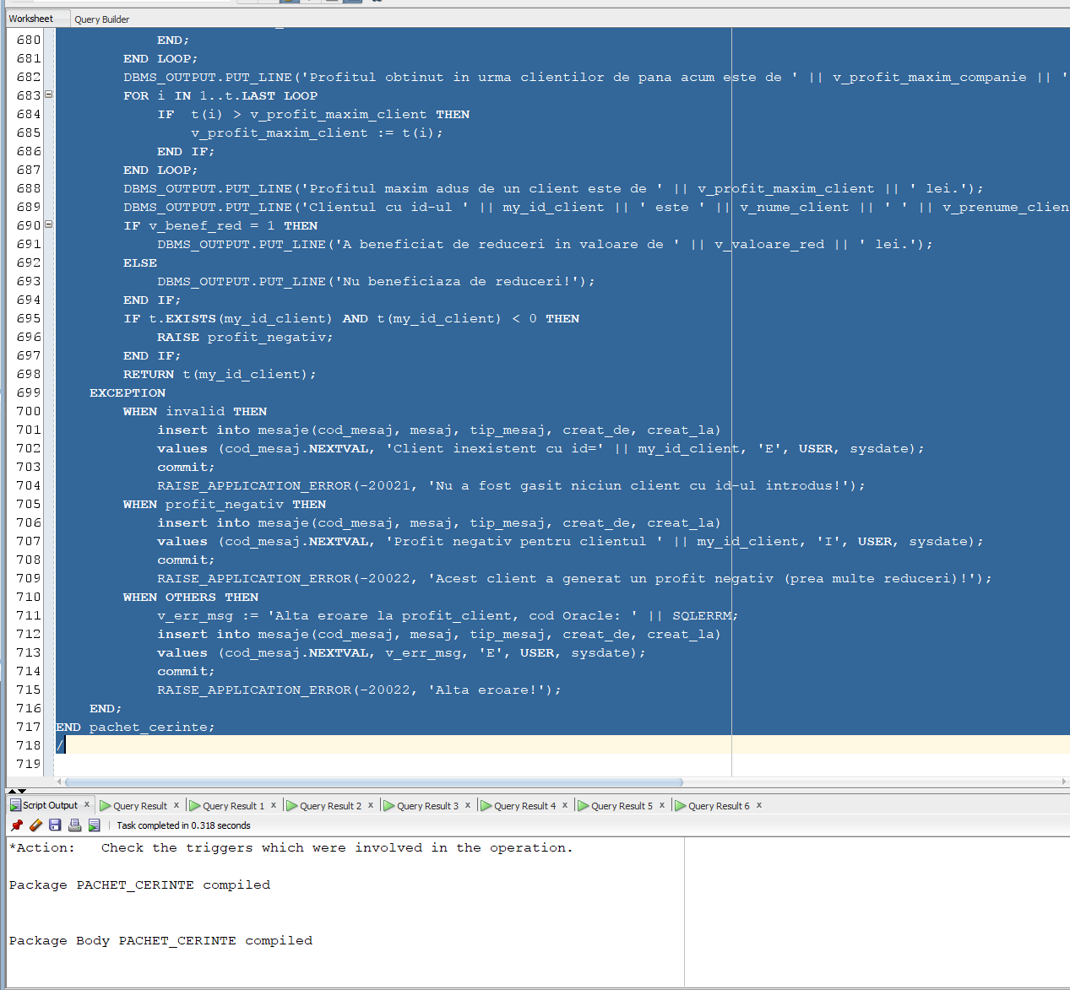

***Apelare din pachet:***

|  |
| --- |
| -- Exercitiul 9.1 Apel din pachet  DECLARE  v_id_client_citit client.id_client%TYPE := &client_id;  v_result result_obj;  my_tab tab_imb;  my_varray t_array;  id PLS_INTEGER;  v_nume_produs produs.nume%TYPE;  v_nume client.nume%TYPE;  v_prenume client.prenume%TYPE;  v_contor PLS_INTEGER := 0;  BEGIN  v_result := pachet_cerinte.afis_produse_preferate(v_id_client_citit);  my_tab := v_result.v_id_feluri_preferate;  my_varray := v_result.varray_ids;    SELECT c.nume, c.prenume INTO v_nume, v_prenume  FROM client c  WHERE c.id_client = v_id_client_citit;  DBMS_OUTPUT.PUT_LINE('Clientul ' || v_nume || ' ' || v_prenume || ' are urmatoarele produse favorite:');  id := my_tab.FIRST; -- prima valoare din tabelul indexat (vector frecventa)  LOOP  EXIT WHEN id IS NULL;  SELECT p.nume INTO v_nume_produs  FROM produs p  WHERE p.id_produs = my_tab(id);  -- afisam produsele cu numarul maxim de aparitii  v_contor := v_contor + 1;  DBMS_OUTPUT.PUT_LINE(v_contor || '. ' || v_nume_produs);  id := my_tab.NEXT(id);  END LOOP;    IF my_varray.COUNT = 0 THEN  DBMS_OUTPUT.PUT_LINE('Niciun produs nu a fost comandat de mai putine ori fata de celelalte.');  ELSE  DBMS_OUTPUT.PUT_LINE('');  DBMS_OUTPUT.PUT_LINE('Produse cel mai putin comandate: ');  v_contor := 0;  FOR idx IN 1..my_varray.COUNT LOOP  SELECT p.nume  INTO v_nume_produs  FROM produs p  WHERE p.id_produs = my_varray(idx);  v_contor := v_contor + 1;  DBMS_OUTPUT.PUT_LINE(v_contor || '. ' || v_nume_produs);  END LOOP;  END IF;  END;  / |

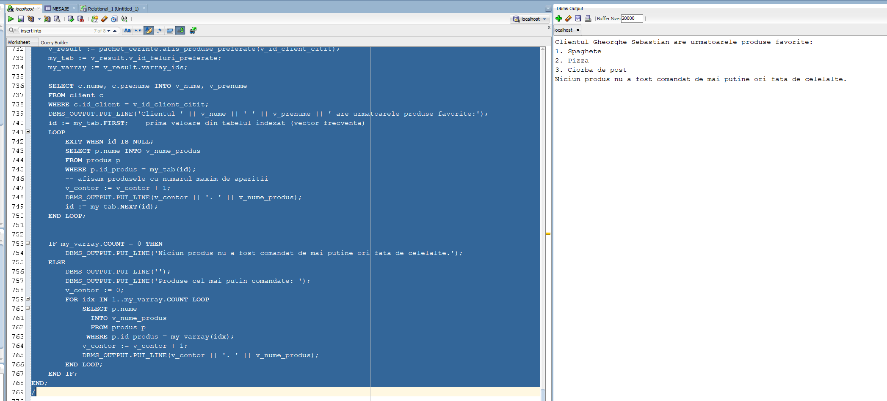

|  |
| --- |
| -- Exercitiul 9.2 Apel din pachet  BEGIN  pachet_cerinte.afis_durata_preparare_produs();  END;  / |

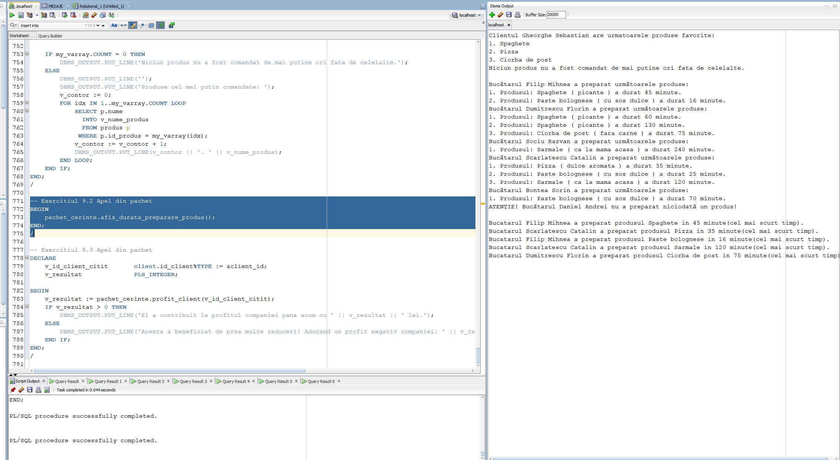

|  |
| --- |
| -- Exercitiul 9.3 Apel din pachet  DECLARE  v_id_client_citit client.id_client%TYPE := &client_id;  v_rezultat PLS_INTEGER;    BEGIN  v_rezultat := pachet_cerinte.profit_client(v_id_client_citit);  IF v_rezultat > 0 THEN  DBMS_OUTPUT.PUT_LINE('El a contribuit la profitul companiei pana acum cu ' || v_rezultat || ' lei.');  ELSE  DBMS_OUTPUT.PUT_LINE('Acesta a beneficiat de prea multe reduceri! Aducand un profit negativ companiei: ' || v_rezultat || ' lei.');  END IF;  END;  / |

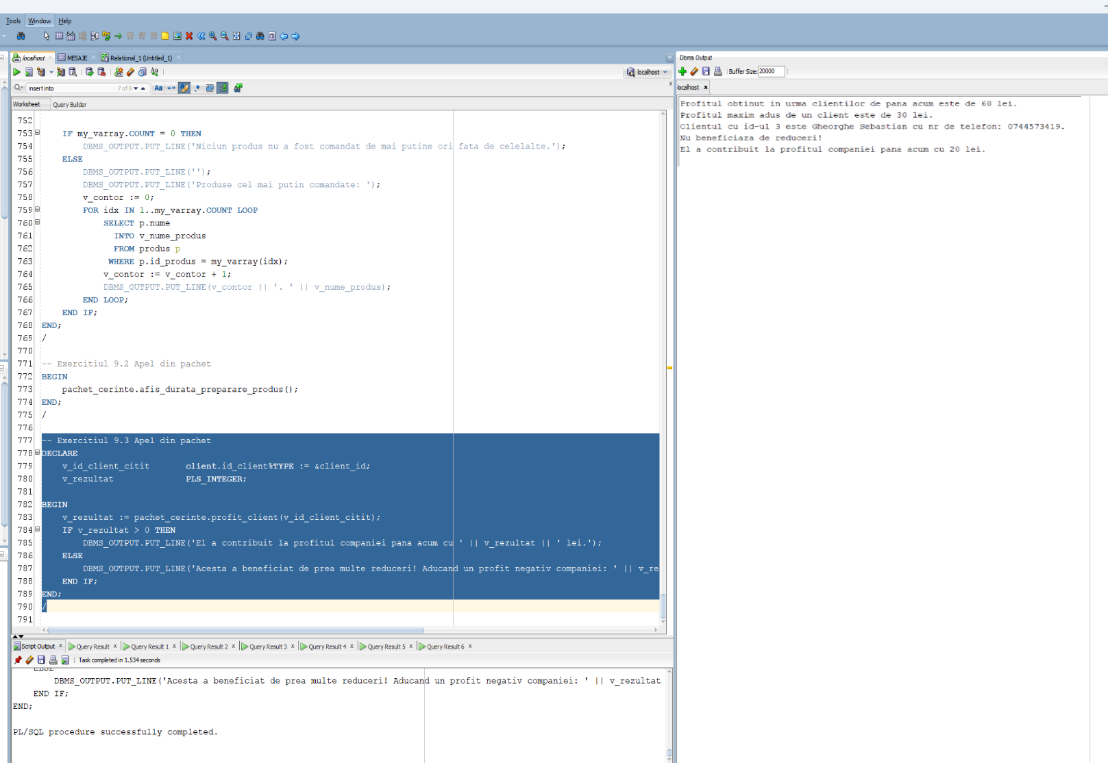â

**10. Inserarea excepțiilor în tabelul mesaje:**

La exercițiul 9.1:

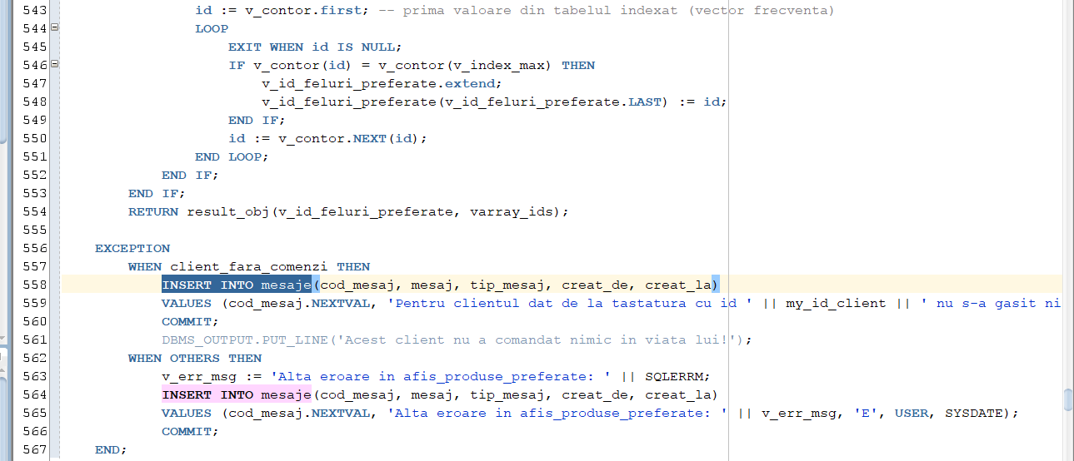

La exercițiul 9.3:

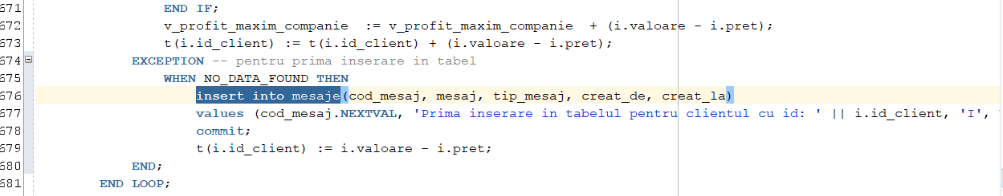

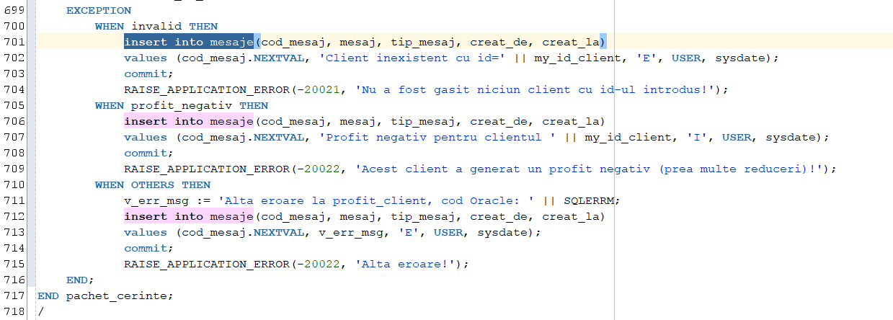

Mesajele stocate în tabelul mesaje:

